13.987 20190110 Ali nas ta država posiljuje v spanju DNEVNIK 10. 1. 2019.docx
14.681 20190125 Enakopravnost držav in volitve v EU DNEVNIK 25. 1. 2019.docx
14.047 20190127 Odprto pismo o evtanaziji DNEVNIK 27. 1. 2019.docx
13.546 20190217 Smo vsi zaposleni prostitutke DNEVNIK 17. 2. 2019.docx
14.026 20190305 Rešitev morskega psa v Jadranu in Vlasta Nussdrfer DNEVNIK 5. 3. 2019.docx
14.376 20190327 Koga motijo partizanski spomeniki in spomin na padle DNEVNIK 27. 3. 2019.docx
13.429 20190410 Rasizem sredi Ljubljane DNEVNIK 10. 4. 2019.docx
13.497 20190417 Poljanski dijaki so se uprli rasni diskriminaciji DNEVNIK 17. 4. 2019.docx
14.088 20190527 Volilci imajo vedno prav DNEVNIK 27. 5. 2019.docx
20.163 20190605 Kdo ima politični in ideološki monopol nad resnico 5. 6. 2019.docx
26.340 20190720 Laž in človekove pravice 20. 7. 2019.docx
14.520 20190723 Vojska z oklepniki na južno mejo DNEVNIK 23. 7. 2019.docx
14.347 20190823 Arhitekt cerkvene finančne podrtije bo spet Kristusov pastir DNEVNIK 23. 8. 2019.docx
15.423 20190912 O krvavi učiteljici zgodovini SVOBODNA BESEDA NE 12. 9. 2019.docx
15.025 20190927 Privatizacija države DNEVNIK 27. 9. 2019.docx
13.738 20191001 Pozitivne zgodbe DNEVNIK 1. 10. 2019.docx
14.260 20191012 Ali res želimo robotizirane otroke in se je država izgubila nekje v vesolju DNEVNIK 12. 10 2019.docx
15.188 20191019 Ali se pravniki res spoznjo na vse DNEVNIK 19. 10. 2019.docx
14.463 20191108 Uravnoteženost DNEVNIK 8. 11. 2019.docx
14.578 20191130 Proračun je sprejet, živela vlada DNEVNIK 30. 11. 2019.docx
13.742 20191211 Kremenčkovi DNEVNIK 11. 12. 2019.docx
14.441 20191212 Sodobni janičarji brez nacionalnega ponosa DNEVNIK NE 12. 12. 2019.docx
14.972 20191216 Cenzura odgovornega urednika DNEVNIK 16. 12. 2019.docx
14.256 20191220 Svetilnik, ki ne sveti DNEVNIK 20. 12. 2019.docx

Ali nas ta država posiljuje v spanju?

Država, v kateri zadnje čase buri duhove odločitev sodišča glede razsodbe v zvezi s posilstvom spečega oz. komaj zbujenega dekleta, kar po razsodbi naj ne bi bilo posilstvo, se s svojim ravnanjem, ki ga predstavljajo seveda sodišča in drugi državni organi ter strokovne institucije, ne kaže kot pravna država. Bolj se zdi, da gre za neumnosti, ki jim visoko strokovni sodniški in drugi državni organi niso kos. Morda bi vse skupaj sodilo v rubriko: »Saj ni res, pa je,« če se ne bi neznanje, nepravičnost in v končnem rezultatu nezaupanje v lastno državo, kazalo na številnih področjih življenja. Tudi v odnosu do žrtev kriminala in konec koncev različnih storilcev, ki so, kot kažeta zadnja primera pobegov v Kopru, včasih bolj zaščiteni, kot same žrtve.
Ni potrebno pisati novega zakona, ali v osnovi spreminjati vse določbe, če praksa kaže in zahteva takojšnje strokovno ter učinkovito ravnanje. Tudi postopek je znan in bi moral biti utečen ter predvsem namenjen v dobro ljudem, ne pa strankarskim potezam, ki vsebine običajno degenerirajo do neprepoznavnosti.
Če je v praksi problem člen npr. posilstva v Kazenskem zakoniku, mi ni popolnoma jasno, zakaj pristojni organ ne da pobudo za spremembo in zakaj jo parlament ob seveda predhodnih hitrih analizah npr. Instituta za kriminologijo pri PF Ljubljana, ne sprejme v relativno kratkem roku.
Marsikaj, kar ni urejeno in ne zahteva veliko truda, prihranili pa bi marsikatero življenje in človeško stisko, od vsakoletnih utapljanj v reki Soči, do poletov z baloni in neurejene predpise s področja npr. brezpilotnih letal, do pijanstva na cestah itd. itd., kaže na to, da oblastniki nimajo občutka za svoje delo in stiske ljudi. Pa je dovolj vzrokov in pobud za reševanje. In seveda tudi dovolj strokovnih ljudi, ki so sposobni ter pristojni za kvalitetne predloge rešitev. Vse se nekako konča pri odgovornosti oblastnikov, ki imajo škarje in platno glede naših usod v svojih rokah.
Ta trenutek, ko pišem ta sestavek, je že 2836 podpisnikov peticije glede redefinicije spornega člena KZ. Ali nismo tudi navedeni kot volilci dali glas za pravično in pravno državo? Zaupanje v hitro in učinkovito rešitev pa bi bila tudi satisfakcija za žrtev in za vse nas, ki nam ni vseeno, kaj se dogaja med ljudmi. Verjamem pa tudi, da bi navedena situacija lahko bila poduk za sodstvo, ki sicer ni tako brezmadežno, kot se sicer zdi na prvi pogled. Črkobralske rešitve, pa čeprav morda redke ali vzorčne, niso ravno v ponos ljudem, ki odločajo o naših usodah. Prav vsakdo od nas se končno lahko pojavi v mlinih, ki meljejo največkrat počasi in bolj po svoje, kot po pravici in resnici. Morda je le umestno pričakovati kaj moke in kruha tudi iz teh sicer bolj nedotakljivih mlinov. Pa ne mislim na mline na veter.

Miloš Šonc
Grosuplje, 10. 1. 2019
Enakopravnost držav in volitve v EU
V zadnjem času je kar nekaj člankov in razmisleka glede letošnjih volitev v organe EU, o udeležbi oz. neudeležbi, o demokraciji in stranpoteh v evropskih organih, o prenosu pristojnosti suverenih elementov posameznih držav na skupne EU organe ter nasploh o enakopravnosti in samostojnosti.
Kar nekaj potez in poskusov utiriti, ali bolje rečeno usmeriti slavni francosko - nemški vlak v pravo smer, je tudi nedavni sporazum med Francijo in Nemčijo. Prav tako pa je kar nekaj poskusov iztiriti navedeno upočasnjeno lokomotivo z raznimi aktivnostmi in idejami Trumpovega pomočnika Steva Bannona, ki želi v samostanu – kartuziji Trisulta v Italiji obnoviti srednjeveške vrednote sveta. Saj bi bilo smešno, če ne bi bilo res. Pri nas v Sloveniji pa »naprednjaki« tipa Jambrek, Rupel in Co. ustanavljajo katedralo ter skušajo posnemati svoje vzornike.
Begunci, predviden izstop Velike Britanije, rožljanje z orožjem na meji z Rusijo in vsem ustrezajoča situacija na Bližnjem vzhodu, so samo še dodatni razlog za prevrednotenje vrednot, ki so bile in bi še vedno morale biti osnova sodelovanja v Evropi in svetu.
Dodatno vpletanje v družbena dogajanja skrajno nazadnjaških sil kot so AfD v Nemčiji, Le Penova v Franciji, Salvini v Italiji, Orbanov Fidesz na Madžarskem pa HDZ na Hrvaškem, pa razne nacionalistične stranke v Grčiji ter še in še podobnih strank v različnih državah v EU, so razlog za dodatno zaskrbljenost za mir na naši celini.
Tudi pri nas v Sloveniji nismo brezmadežni glede podobnih trendov, saj imajo določene stranke bolj kot delati v dobro miru, sožitja in napredka vseh ljudi, potrebo po oblasti in izkoriščanju. Tudi sodelovanje s Cerkvijo v okviru »kulturnega« boja je za večino strank »zaželjeno«, kljub visoki ceni plačila, ki jim ga je zagotovila država. RKC se z vsemi sredstvi, dovoljenimi in nedovoljenimi trudi doseči svoj cilj. Vstop v vrtce, šole in k mladini je vedno bil, je in bo cilj ter prioriteta cerkve ter vseh njenih asistentov. Sedaj, ko so si finančno opomogli in »kadrovsko« konsolidirali, je naskok na te in dodatne cilje, le še vprašanje časa.
V okvir tega »kulturnega« boja v Sloveniji spada verjetno tudi ne slučajna izjava glede bralne značke. Pravzaprav bedno. Bolje, da bi nekateri vzeli v roke kakšno dobro knjigo in jo prebrali. Pa ne mislim na Mein Kampf. Prav tako pa sta omembe vredni tudi goljufija znanega igralca in in nekulturno obnašanje na Ministrstvu za kulturo.
Na koncu pa morda le še razmislek o dejanski in navidezni enakopravnosti držav, institucij in posameznikov. V okviru EU nikoli nismo bili, nismo in verjetno ne bomo popolnoma enakopravni. Že zaradi različnega številčnega stanja prebivalcev, zgodovine, ekonomske teže itd. itd. Ogromno je faktorjev, ki opredeljujejo razlike. Lahko in moramo pa se potruditi, da smo in bomo človeško enakopravni, če želimo živeti v miru in sožitju. Morda bi bila tudi simbolna enakopravnost bolj vidna pod enotno evropsko zastavo z eno zvezdo. Ali pa bodo morda dodajali ali odvzemali število zvezdic glede na vstope in izstope držav? Sicer pa, tudi če morda ta simbolika ni bistvena, je vseeno vsebina navedenih vprašanj vredna pozornosti vsakogar izmed nas. Smer balkanizem na eni strani, ali pa mir in razvoj na drugi strani, sta preveč očitni, da bi ju spregledali. Zato je pravočasno in napredno gledanje izziv tudi za kakšnega akademika z avtoriteto, ki je sedaj rajši tiho. Pa ne mislim na kakšne nove ljubljanske pobude. Vsekakor je že sedaj pravi čas, da izoblikujemo svoja evropska stališča in aktivnosti, saj je običajno tik pred volitvami preveliko število tistih, ki volijo bolj po občutku, kot pa glede na realno situacijo in potrebe.

Miloš Šonc
Grosuplje, 25. 1. 2019
Odprto pismo o evtanaziji
V sobotnem OBJEKTIVU (Dnevnik, 26. 1. 2019, str. 22 in 23) je bilo objavljeno »Odprto pismo o evtanaziji« avtorice Alenke Čurin Janžekovič iz Svetega Tomaža. Odlično in argumentirano pismo bolne učiteljice in ravnateljice je naslovljeno na Slovensko zdravniško društvo oz. njenega predsednika prof. dr. Radka Komadino, dr. med., na predsednico Zdravniške zbornice Slovenije dr. Zdenko Čebašek Travnik, dr. med., specialistko psihiatrije in na zastopnika Ustavnega sodišča RS dr. Sebastjana Nerada.
Navedena se v svojem prispevku zavzema za uzakonitev evtanazije v Sloveniji. S človeškimi in pravnimi argumenti ter stališči utemeljuje svoje razloge. Zaradi svoje neozdravljive bolezni je njena človeška stiska in odločitev o dostojni sistemsko urejeni pravici do smrti absolutno vredna ne le razmisleka, temveč tudi rešitve. Poleg, žal, preminulega akademika dr. Janka Pleterskega, je naveden poziv eden redkih klicev na pomoč, ki bi moral doživeti javno obravnavo in odgovor naslovnikov.
Ne samo nekateri neozdravljivo bolni, temveč tudi že vsakdo od nas, ki se dnevno vozi in lahko doživi nesrečo, se lahko znajde v situaciji, kjer so razmišljanja istovetna spoštovani avtorici navedenega članka.
Kljub neprepričljivim protiargumentom različnih eminentnih oseb in tudi odločevalcev ter oblastnikov, je vredno prisluhniti tudi tistim, na katere se življenske odločitve nanašajo.
To pa niso samo strokovnjaki z različnih pravnih, medicinskih in drugih področij, temveč, kot rečeno tudi mi, navadni državljani, ki se lahko znajdemo v stiskah.
Če ima ta naša država lahko zakonsko in sistemsko urejeno (kakorkoli že je) področje npr. obrambe, kjer so rešitve od pooblastil za uporabo orožja za odvzem življenja do ureditev npr. Kodeksa vojaške etike Slovenske vojske, potem bi lahko in morali imeti tudi sistemski razmislek o vsebinah, ki so zajete v zgoraj navedenem članku.
Vsekakor pa, ne tako redke situacije, v katerih se znajdejo tako npr. zdravniki kot tudi drugi posamezniki, zahtevajo resen, javen, strokoven, umirjen in tudi sistemsko oz. zakonsko urejen razmislek ter seveda rešitev, ki bi oz. bo zadovoljila večino državljanov.
Nekatera preživela stališča in mnenja pač niso več primerna v sodobnem svetu. Tudi glede evtanazije ne.
Skratka, v celoti se pridružujem stališčem spoštovane učiteljice in ravnateljice gospe Alenke Čurin Janžekovič in tudi sam pričakujem, kaj več od kakšnega suhoparnega odgovora bodisi kakšnega zdravnika, ali pa pravnika. Preveč je dejanskih človeških stisk, da bi lahko bili tiho. Pa ne samo govorjenje, tudi učinkovite rešitve zahtevamo v urejeni družbi. Dobro pa se ve, kdo je za to pristojen. Ne samo naslovniki.
Miloš Šonc
Grosuplje, 27. 1. 2019
Smo vsi zaposleni prostitutke?
V sobotnem Objektivu Dnevnika (16. februar 2019) s podnaslovom Prostitucija v Kazenskem zakoniku novinar Igor Vuksanović precej lahkotno, morda celo ob enakem mišljenju kakšnega sodnika iz Kopra, Maribora, ali Ljubljane, razmišlja o prostituciji v Sloveniji, njeni sprejemljivosti, o vrednotah oz. njihovem spreminjanju in predvsem tudi o potrebi po zakonski ureditvi prostitucije. Verjamem, da so nekatere rešitve in primerjave, ki jih navaja, ne glede na verjetno dejansko stanje, človeško nesprejemljive.
Premalo je prostora za argumentirano razpravo, zato bi spoštovanega novinarja le povprašal: »Ali so vprašanja, ki si jih je zastavil prava? Ali so rešitve, ki jih ponuja prave? Ali so pravni, občečloveški in moralni ter etični okviri in vrednote, na podlagi katerih razmišlja res pravi?«
Morda »zakonito« in pravno urejeno izkoriščanje ljudi, vključno s prostitucijo in posegom v telo, primerjalno npr. prodajo organov, pedofilijo, zaradi mene, v skrajni instanci, tudi morebitno organizirano najemanje morilcev, res predstavlja vrednote, v katerih se je izgubila ne samo naša družba, temveč še marsikdo v širši okolici oz. v državah, na katere se novinar in nekateri drugi sklicujejo.
Se pa absolutno strinjam, da bi bilo potrebno in umestno nekatere anomalije v družbi ustrezno tudi kazenskopravno rešiti. Predvsem pa preprečevati, da do skrajnih oblik vedenja v družbi sploh ne bi prihajalo. Vendar ne s prevrednotenjem vrednot in na način, da se z upoštevanjem najbolj grobega neoliberalnega izkoriščanja ljudi, postavlja le-te v trajen celo zakonsko podrejen položaj glede na močnejšega, to je izkoriščevalca, ki je konec koncev, kot kaže praksa, lahko tudi država.
Na koncu le še vprašanje za vsakogar: »Ali bi res svojo soprogo, hči ali mater postavil v središče navedenega razmišljanja?« Tudi vi spoštovani novinar, ki imate možnost širšega vpogleda v življene in dogajanja pri nas doma in v svetu?

Miloš Šonc
Grosuplje, 17. 2. 2019

Rešitev morskega psa v Jadranu in Vlasta Nussdorfer
Ker nas mediji večkrat obveščajo o tudi nepravilnostih, napakah in stranpoteh vsakdanjega življenja, je marsikdaj spregledano tudi pozitivno ravnanje posameznikov in skupin ali organov.
Tako je npr. razveseljiv intervju v sobotnem Objektivu (2. 3. 2019) z bivšo varuhinjo človekovih pravic Vlasto Nussdorfer, ki je delo v svojem mandatu opravljala strokovno, pošteno, vestno in pravočasno.
Takšnih ljudi bi si želeli državljani tudi na drugih odgovornih mestih v državnih organih, kjer marsikdaj manjka občutljivost za človeško ravnanje in je malo preveč birokratov, čaščenja denarja in togih predpisov. Včasih je na kakšnem predsedniškem mestu tudi veliko neokusnega samovšečnega vedenja in slikanja, kar naj bi sicer bilo vzor predvsem mladim in sploh vsem nam državljanom.
Ampak pustimo to. Namen tega pisanja je pohvala pozitivnim vsebinam oz. pozitivnemu delu, kar je nedvomno tudi rešitev morskega psa v Jadranu. Občutljiv odnos do narave in spoštovanje življenja vseh bitij, je ribiča, ki je izvršil navedeno dejanje, napravilo za junaka, kar dejansko tudi je.
Niso junaki ribiči, ki se narcisoidno slikajo s svojim največjim življenjskim ulovom npr. ščuko, sulcem ali največjo soško postrvijo in jim potem dnevno časopisje posveča veliko pozornost.
Če bi bil v preteklosti naslov ene od novic npr. namesto »Ribič iz Soče potegnil več kot meter dolgo soško postrv,« »Ubil veličastno in redko velikanko v v Soči«, bi mogoče bralci namesto poveličevanja določenega ribiča in novice, da bo navedeno prepariral za spomin, dobili novico, da je na svetu ene redke velikanske ribe manj in da to ni dobro za naravo. Morda smo postali že preveč neodgovorni do sobivanja z naravo, preveč hvalisavi in neobčutljivi do žive ter nežive prirode. Tudi do medsebojnih odnosov in učenja ter spoštovanja mladih do vseh živih bitij. Tudi do veličastne ribe. Ali bi npr. navdušenega ribiča hudo prizadelo, če bi ribo izpustil nazaj v vodo? Morda nas ne prizadene, da je izginil zadnji beli nosorog na svetu, ker je to daleč od nas. Ne prizadene pa nas tudi, če v naši sredini poveličujemo isto ravnanje. Čudno mar ne?
Zaradi vsega navedenega je, kot rečeno, ravnanje ribiča, ki je rešil morskega psa in o katerem trenutno poročajo sredstva javnega informiranja, vredno izrecne pohvale in spoštovanja.
In za zaključek, kaj imata skupnega navedeni ribič in bivša varuhinja človekovih pravic Vlasta Nussdorfer?
Veliko! Znanje, občutljivost, pogum, doslednost in še bi se kaj našlo. Obema hvala!
Miloš Šonc
Grosuplje, 5. 3. 2019

Koga motijo partizanski spomeniki in spomin na padle?
Bliža se čas »premikanja ure« oz. usklajevanja poletnega časa in nekateri bi očitno radi premaknili tudi mišljenje iz starega - neustreznega« na »novo - napredno« miselnost.
Približujejo se tudi volitve in prihajajata pomladna meseca april ter maj, ko spomin na najtežje obdobje zgodovine, to je narodnoosvobodilno borbo povzroča marsikomu neprijetne travme. Na dnevnem redu pa so tudi različne slovesnosti, zato pravzaprav ni presenetljivo, da se pojavljajo nekateri omalovažujoči članki in tudi ukrepi npr. krajevne skupnosti Bitnje, da letos ne da več denarja v znesku 350 evrov za proslavo v spomin padlih za svobodo.
Članek z naslovom »Anahronizmi socialističnih časov,« ki me je zbodel v Dnevniku ( sreda, 23. 3. 2019) izpod peresa Mateje A. Hrastar, govori o »pomembni« novici, kako je pred ljubljansko pošto čakala z Dnevnikom v roki na gospo, s katero naj bi imela intervju. Hkrati pa v svoj članek, subtilno vgradi še uro na TR3 in kot anahronizem še revolucionarne in partizanske spomenike, predvsem pa grobnico narodnih herojev, občasno, kot je zapisala, dobesedno posrano s ptičjimi iztrebki.
Razumem, da so za nekatere to izredno »pomembne« novice, tako kot na strani Magazina, seveda v istem časopisu, novica s sliko »Predsednik v celoti užil pomladne radosti,« kjer nas neznan avtor seznanja z občutki Boruta Pahorja.
Verjamem, da je v poplavi novosti oz. informacij, ki se pojavljajo v vsakdanjem življenju res »težko« izločiti in pisati o istih, ki so resnično pomembna.
Vendar je težnja po ugajanju, pozabljanju in »uravnoteženosti« vseeno včasih preveč plehka, da bi vzdržala dnevno presojo branja.
Prepričan sem, da kritične misli in besede morajo biti izrečene in seveda tudi napisane, vendar so včasih oz. večkrat takšna pisanja, kot je navedeno preveč očitno v interesu omalovaževanja vsega, kar je bilo v preteklosti pozitivnega in povzdigovanja v nebo »demokratičnosti« sedanjosti. Cilj, da se načrtno pozabi na razbita spomenika na Jelenovem žlebu, na dogajanja na Sv. Urhu, na Javorovici in še kje, je preveč očiten, da bi ostal nezapažen. Kljub velikemu »spravaškemu« in s strani države »požegnanemu« spomeniku sredi Ljubljane, očitno nekatere zelo motijo številni partizanski spomeniki in proslave.
Morda bi morali postaviti spomenik akterjem TEŠ 6 in raznim slovenskim »demokratom« v evropskem parlamentu, ki so imeli prste zraven pri »izbrisanih.« Prav tako bi bilo morda umestno postaviti spomenik prodaji orožja na Balkan, pa še kakšni bančni luknji in odpravnini. Res mi je nerodno, da ne morem že morda stotič ponovno našteti vseh »zaslug« novodobnih malikovalcev izkoriščanja in zavajanja.
Tako, da opozarjanje avtorice Mateje A. Hrastar na anahronizme socialističnih časov izgleda skoraj tako kot, da smo sedaj v raju, na staro pa le pozabimo, ker je bilo vse zanič.
Morda lahko s takšno lahkoto opletajo po sredstvih javnega obveščanja tisti, ki jim ni kaj dosti do verodostojnosti, objektivnosti in ne na koncu tudi do vpliva na bralce.
Vsekakor malo trezne presoje ne bi škodilo nikomur.
Miloš Šonc
Grosuplje, 27. 3. 2019
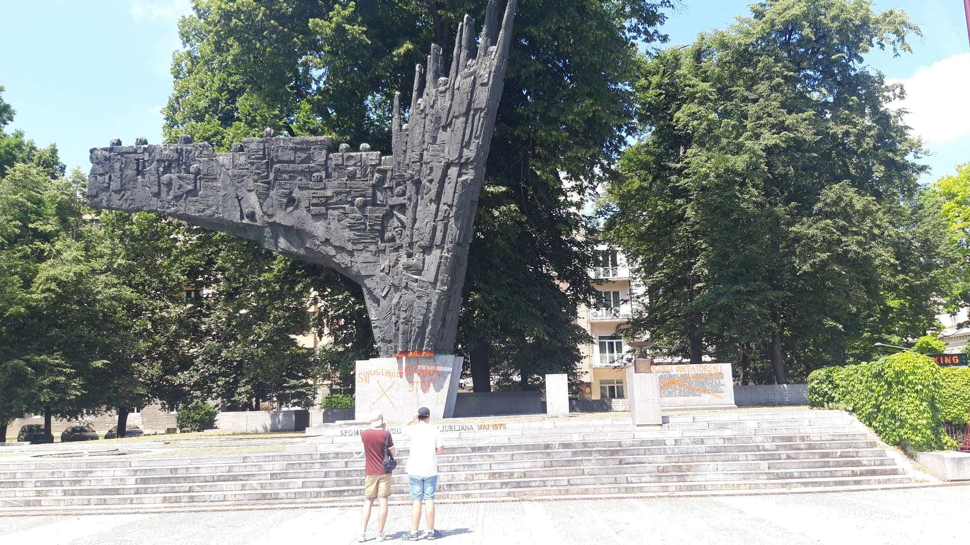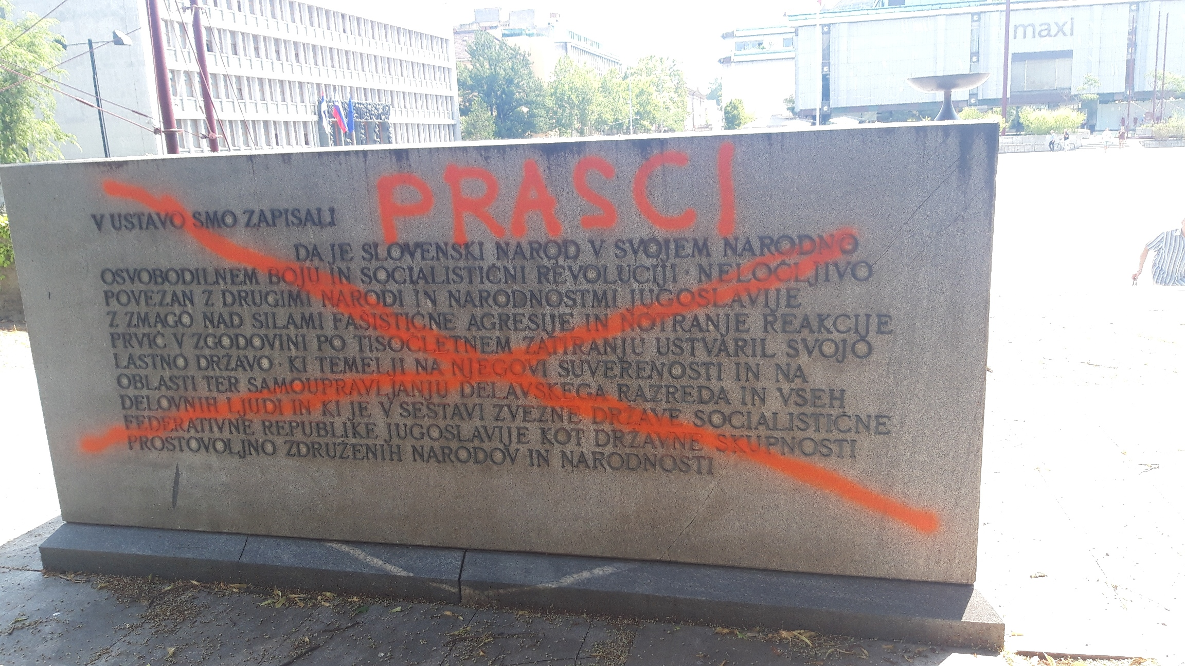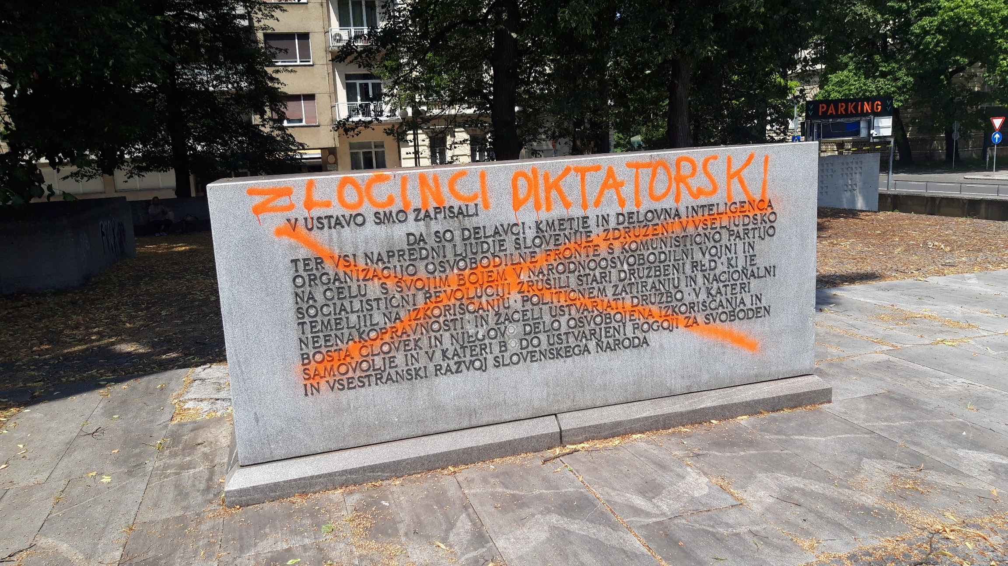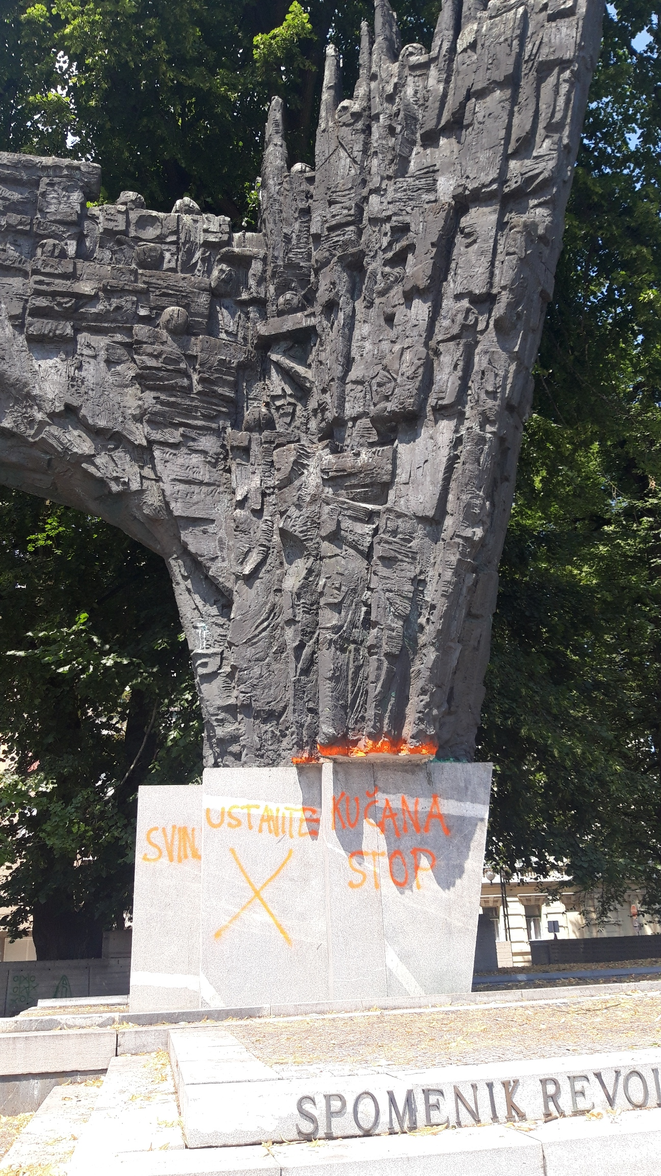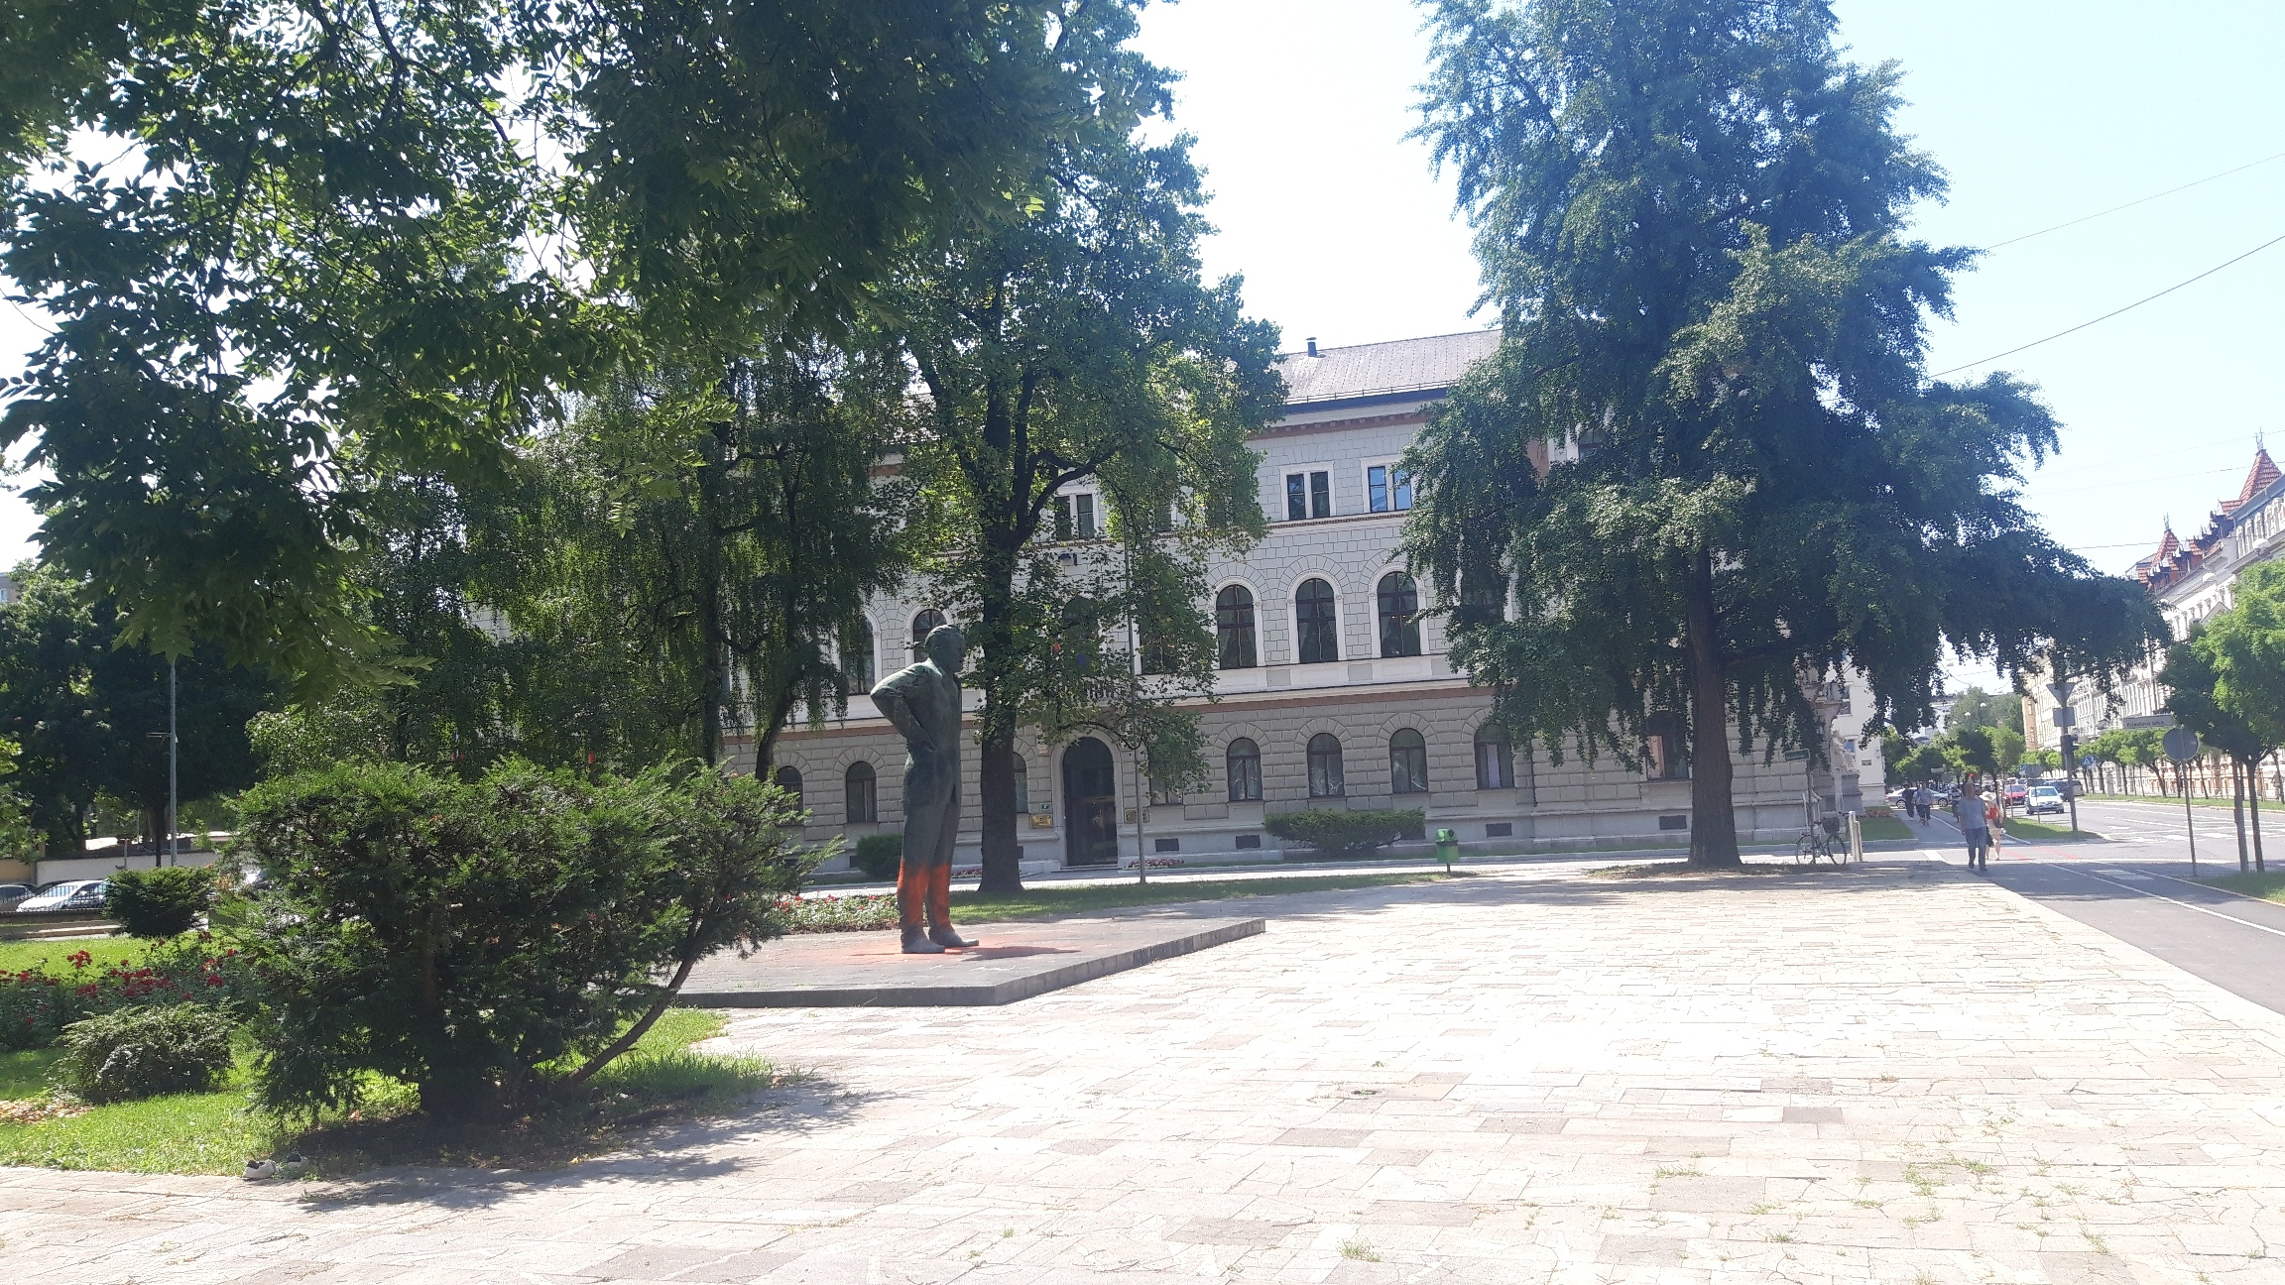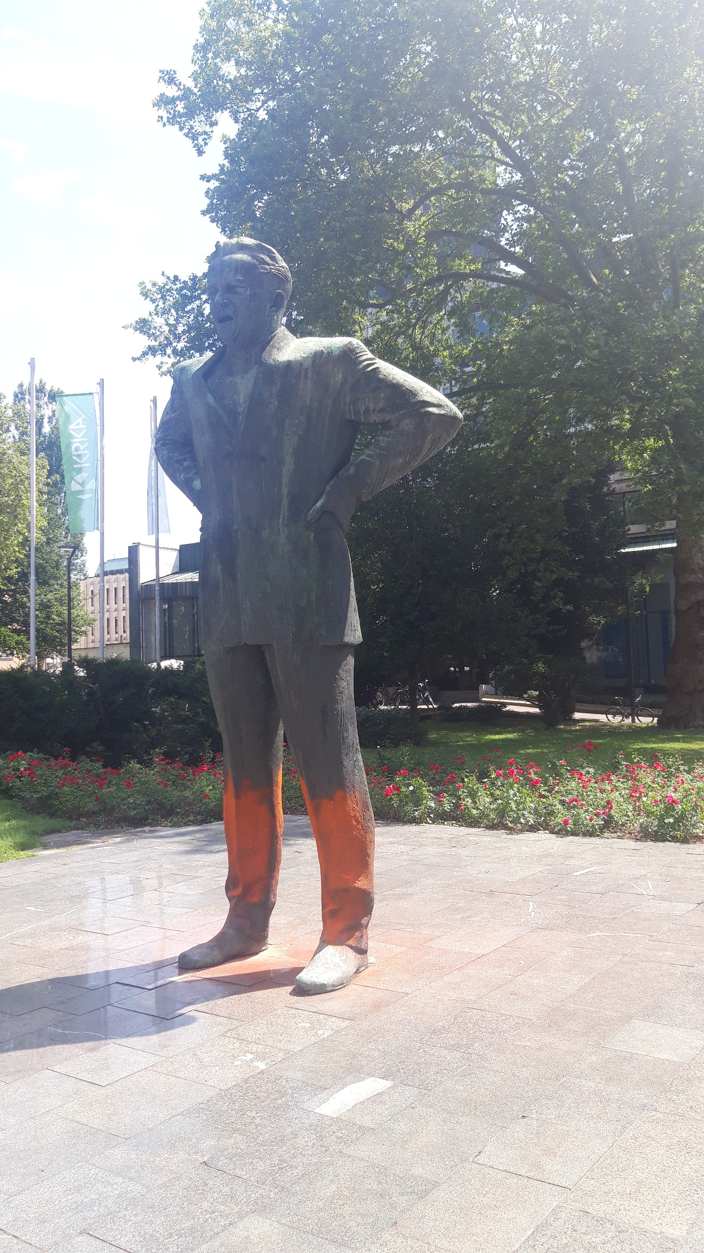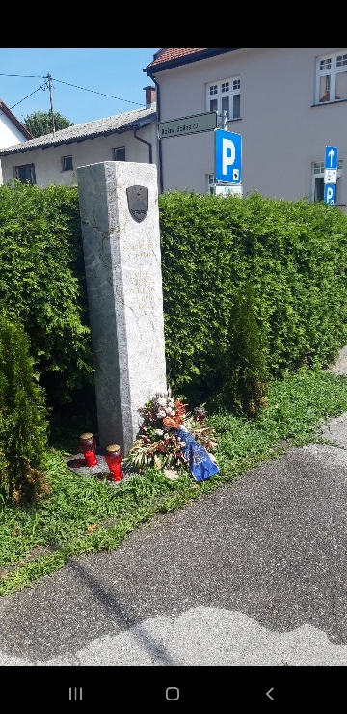
Rasizem sredi Ljubljane
Očitno gonja proti beguncem, drugače mislečim in versko opredeljenim, proti ljudem druge barve kože ter nasploh drugačnim, rojeva plodove. In to nezaželjene.
Brez sprenevedanja lahko temu rečemo nacifašizem.
V Dnevniku, 9. aprila 2019 je spoštovana Tanja Lesničar – Pučko objavila pod naslovom »Tu nekaj grozno smrdi. Po rasizmu,« šokantno zgodbo o rasističnem izpadu v Ljubljani, ko je natakarica ob asistenci varnostnika ter na pobudo dveh fantov, ki ju je motila barva kože obiskovalca, ponižala francoskega gosta, rekoč, da smrdi in da mora zapustiti lokal, kar je ta s prijateljem tudi storil. Vsekakor »zanimiva« izmenjava izkušenj med dijaki poljanske gimnazije in njihovimi vrstniki iz Francije. Verjamem, da si jo bodo akterji za vedno zapomnili.
Prav je, da se ponovi ime lastnika lokala to je Gast ent, d.o.o. oz. podjetja in direktorja Aleša Prestorja.
Prav pa bi tudi bilo, da ne glede na vse silne predpise, ki ščitijo človekove pravice, od ustave in njenih varuhov navzdol, odreagira sistem oz. država.
Če pa ni resnično nihče odreagiral na navedeno situacijo, dajem sam javno prijavo proti akterjem dogodka in pričakujem, da bodo tako preiskovalni kot pravosodni organi reagirali na način, da s sankcijami povemo, da je tak nacifašizem in rasizem v Sloveniji nesprejemljiv. Jasno in pravočasno! Le najdite ustrezen predpis in voljo za rešitev. Ustava je namreč jasna.
Hkrati pa lepo prosim, da preveč ne opletamo z etiko in moralo, v takšnih primerih in ob dogodkih, kjer to absolutno ni umestno.
Vsekakor pričakujem, da se bo ustrezna novica pristojnega organa kmalu pojavila v istem časopisu.
V kolikor ne, bom začel resno razmišljati, da ne smrdi le v lokalu oz. klubu »Shooters« pod ljubljansko Metalko, temveč tudi v državi, ki takšne dogodke dopušča.

Miloš Šonc
Grosuplje, 10. 4. 2019

Poljanski dijaki so se uprli rasni diskriminaciji

Dnevnik je glede objave članka Tanje Lesničar Pučko z naslovom »Tu nekaj grozno smrdi. Po rasizmu,« 9. aprila, mojem javnem vprašaju državnim organom »Rasizem sredi Ljubljane,« 12. aprila 2019, objavil 16. 4. 2019 še nadaljevanje obravnave vsebine nespornega in ustavno ter človeško nesprejemljivega ravnanja z naslovom »Poljanski dijaki so se uprli rasni diskriminaciji,« izpod peresa Uroša Škerl Krambergerja.
Najprej iskrena hvala mladim dijakom Poljanske gimnazije, ki so prepoznali rasizem in se nanj odzvali.
Hvala tudi Dnevniku, da na rasistične izpade odgovarja s pravočasno oz. hitro in verodostojno informacijo. Ne samo v tem primeru, temveč tudi v primeru izjave nogometnega sodnika, ki je svoj komentar nogometašu drugačne barve pri sojenju »začinil« z rasistično izjavo.
Če nekaj izgleda kot rasizem, če se pri prizadetih občuti kot rasizem, če pri vseh kvaziopravičevanjih rasističnih akterjev vsebinsko pomeni izgovor in zagovor lastnega ali tujega rasističnega ravnanja, potem ni dvoma, da to je rasizem.
Brez sprenevedanja in brez opravičevanja.
In to v Sloveniji, ki naj bi bila pravna država. Še vedno čakam na odgovore policije ali tožilstva.
Če sem iskren, me ne zanimajo izgovori predstavnika kluba, natakarice J., H., navedena nosečnost ali kaj podobnega. Zanima me hiter, učinkovit in za takšne rasistične dogodke primeren ukrep države.
To, da morajo dijaki sami odreagirati na nesprejemljivo rasistično dogajanje in celo kazati pot državi za rešitev, je milo rečeno nezadostna ocena za državo oz. njene organe.
Očitno ne gre za edino nezadostno oceno v državi, ne samo s strani predsednika države, temveč še kakšnega drugega organa. Da jih ni morda preveč? Organov, ocen in neprimernih ravnanj?

Šonc Miloš
Grosuplje, 17. 4. 2019
Volilci imajo vedno prav!
»Volilci imajo vedno prav,« je prav zanimiva floskula. Tudi takrat, ko nimajo prav, imajo torej prav.
Zanimivo je gledati kisle obraze, kako s težavo izjavljajo navedene besede, pa čeprav so se kandidati tako trudili za glasove volilcev in tistih, ki na volitve ne gredo.
To, da imamo volilci vedno prav, kot rečeno, ne drži vedno. Vsakdo od nas se je že marsikdaj uštel oz. zmotil pri presoji in vsakodnevnem ravnanju. Kaj šele pri ravnanju in obljubah novih kandidatov za različna mesta v družbi. Stare kandidate, ki so namazani z vsemi »žavbami« pa seveda že dobro poznamo.
Tako ni nič nenavadnega, da smo ljudje, ki upamo in zaupamo v lepšo prihodnost, po vsakih volitvah vedno znova razočarani nad raznimi potezami oblastnikov.
Hitrost reševanja in predvsem nereševanja problemov v družbi, je tako odvisna od sposobnosti, osebnostnih lastnosti, to je poštenosti, poguma in drugih vrednot vodilnih posameznikov. Tudi tistih, ki »mečejo polena pod noge« oz. zavirajo razvoj družbe. In takšnih je kar nekaj v vseh sredinah. Seveda pa smo soodgovorni tudi vsi volilci, ki velikokrat kljub opozorilom in vedenju o lastnostih kandidatov, navedene volimo. Prav tako se odgovornosti ne moremo izogniti, če na volitve sploh ne gremo.
Vseeno pa je največja odgovornost ta trenutek vseh strankarskih voditeljev, ki svojo nesposobnost potrjujejo na vsakokratnih volitvah. Svoje vodstveno »znanje« kažejo tudi v napačnih ocenah in posledično potezah oz. ravnanjih. Z nezmožnostno samokritike, medsebojnega sodelovanja in združevanja glede na cilje so praktično vsi dokazali, da jim gre le za osebne interese. No, morda še delno za interese svojih strank, dokler jim je to v korist.
Kam lahko pripeljejo dejanske deformacije tudi ob pomoči volitev, je pokazala že preteklost v tridesetih letih prejšnjega stoletja v Nemčiji, pa tudi v 80-tih in 90-tih letih v naši bivši skupni državi.
Danes imamo potrditev tega, da volilci določenih strank in oseb nimajo prav tudi v Poljski, Madžarski, Italiji, Hrvaški pa tudi v kakšni Franciji in Nemčiji ter seveda pri nas v Sloveniji. Tako na lokalnem kot na državnem nivoju.
In kakšna je rešitev tega začaranega kroga demokracije in kvazidemokracije?
Težko je pričakovati, da bodo oblastniki, vodilni v družbi in recimo intelektualna akademska elita samoomejili svoje pozicije.
Tako, da bi bilo za začetek reševanja te problematike higienično, da bi nam prihranili vsaj »uravnoteženo« spremljanje vseh enakopravnih obsojencev in kriminalcev, ki se potegujejo za vodenje družbe in da bi omejili kandidaturo tistih, ki so v praksi dokazali svoje nesposobnosti. Ljudje sami očitno tega ne znamo presoditi.
Ne vem skozi kakšno sito gredo vsi ti ljudje na evropskem in našem slovenskem nivoju, ampak to rešeto nas ima za nevedneže in Butalce.

Miloš Šonc, Grosuplje, 27. 5. 2019

Kdo ima politični in ideološki monopol nad resnico?

Na spletni strani Prava peticija je objavljeno zelo veliko različnih peticij, z različnimi vsebinami, cilji in podpisniki.
Med njimi je bila pred kratkim objavljena »Peticija za ukinitev TV oddaje Pričevalci,« ki sem jo tudi sam podpisal. Ta trenutek, ko te misli dajem na papir, je podpisnikov 1078.
V celoti se strinjam z vsebino in načinom izražanja volje in stališč tako pobudnikov peticije, kot posameznih komentarjev.
Toliko bolj pa me je presenetilo mnenje dr. Spomenke Hribar, da smo podpisniki storili strokovno napako in njen predlog oz. prošnja, da to ekstremno peticijo ne pošiljamo nikomur. Od vseh različnih peticijah, je ta »očitno« najbolj sporna.
Najprej na kratko, da ne bo nesporazuma. Peticijo sem podpisal pri polni zavesti, brez vpliva kogarkoli, z vso svojo vestjo in znanjem, ki ga premorem in mislim, da nisem storil nikakršne napake. Nasprotno. Prepričan sem, da so zavajanje ljudi, potvarjanje zgodovine, politizacija preteklosti za dnevnopolitične potrebe kogarkoli, nepotrebni, škodljivi in posledično vodijo v spor in sovraštvo.
Enoumja v preteklosti, ne more in ne sme zamenjati strankarsko ali ideološko enoumje ali večumje v sedanjosti. Tako kot v preteklosti ni bilo vse slabo ali dobro, velja to tudi za sedanjost.
Vsekakor je peticija namenjena glavnim in odgovornim akterjem RTV SLO kot pobuda, predlog, poziv k ravnanju ali kakorkoli že hočete, z namenom, da se navedena oddaja ne predvaja več.
Že večkrat so bila javno izražena in posredovana na RTV stališča večjega števila nepovezanih državljanov, ki smo izražali nezadovoljstvo in protest z vsebino in predvajanjem navedene oddaje. Zgodilo se ni nič.
Tudi sedaj je velika verjetnost, da ne bo nikakršnih posledic naših opozoril, kar pa nas ne odvezuje, da ne protestiramo proti nestrokovnemu prikazovanju vsebin preteklosti in sedanjosti. Kam pripelje postopna razdvojenost in sejanje sovraštva, pa nam je, upam vsem znano.
Moram pa ponoviti, da me čudi, zakaj je potrebno zagovarjati t.i. demokracijo in uravnoteženost, kjer lahko posamezni oblastniki, ideologi, filozofi in pravniki, strankarski veljaki in cerkveni dostojanstveniki, pa še kdo, ki ga nisem naštel, zagovarjajo očitne laži, potvarjajo dejstva, jih zamolčujejo, ko jim to odgovarja, se trudijo za pozabljanje raznih dejanj od NOB do danes.
Ampak naj bom »malo« bolj konkreten ob pisanju dr. Spomenke Hribar.
Spoštovani!
Predlagam, ne - prosim vas, sestavljavce in podpisnike, nikamor ne pošiljajte te Peticije!
Nikoli v svojem življenju nisem ne predlagala, kaj šele zahtevala, da se kogar koli sankcionira, tj. da se mu prepove izražati lastna stališča, še manj da bi predlagala ali zahtevala ukinitev kakšne oddaje, izid članka ali knjige! Kar sem doživela sama v prejšnjem režimu. V demokraciji ni tako, da bi zahtevali takšne in podobne prepovedi, če se sami s stališči ne strinjamo. V primeru groženj, nagovarjanja k nasilju pa družba ravna po zakonu! Oddaja Pričevalci doslej zakona ni kršila; ne spraševalec in nihče od pričevalcev ni zahteval maščevanja komur koli, nasilja, obračuna ….. Avtor Jože Možina res z vprašanji napeljuje sogovornike k čim bolj negativnim sodbam in obsodbam partizanstva in posebej revolucije in komunizma, vendar praga legalnosti ni presegel. Je pa njegovo ravnanje vredno in celo nujno kritične presoje in analize pomena njegovih sodb in izjav! Sama sem tako kritiko (delno tudi analizo) naredila in objavila ( Zamolčana zgodovina in »Niti sprave niti premirja, ampak vojno na življenje in smrt«, Delo, sobotne priloge v januarju 2019). To mi daje moralno legitimacijo, da vas zdaj prosim: ne zahtevajte represivnih ukrepov - to se je dogajalo v prejšnjem režimu!
Tudi sam menim, da imam kot državljan moralno in državljansko pravico povedati svoje mnenje ter zavzeti stališča do različnih prblemov.
Ne vem sicer na kakšne sankcije dr. Spomenka Hribar misli. Vsekakor pa gre za neverodostojno in nestrokovno oddajo, ki po moji oceni razdvaja ljudi, seje razdor in hkrati žali ljudi, ki so jim vrednote svobode in boja za svobodo blizu. Raje ne omenjam, da žali borce, ki so padli za svobodo.
Ne vem, kdo naj bi omejeval izražati lastna stališča. V Novi 24 TV, Demokraciji in drugih podobnih sredstvih javnega obveščanja je lepo razvidno, da takšnih omejitev ni videti. Res pa je, da na javni RTV SLO gledalci pričakujemo objektivnost, verodostojnost, profesionalnost in pravočasnost informacij.
Nič od tega tu nisem zasledil, zato se mi zdi opozarjanje na nekakšno sankcioniranje in prepoved izražanja stališč skorajda brezpredmetno.
Res je tudi, da nihče v peticiji ne opozarja na katerikoli člen Kazenskega zakonika RS ali kakšnega drugega predpisa, zato je neumestno pravno opredeljevanje vsebine peticije.
Prav tako nihče ne oporeka argumentiranemu zagovarjanju oddaje in svojih ter morda drugačnih stališč do oddaje in peticije. Sam imam pač takšno stališče, za katerega mislim oz. sem prepričan, da je pravilno.
Čudi pa, da ni argumentiranega odgovora pristojnih akterjev s TV. Oglašajo pa se običajno predstavniki določene stranke, cerkve in seveda kdo drug, ki mu to očitno odgovarja.
Moram pač pošteno povedati, da imam pravico misliti z lastno glavo in ne z glavami in stališči kogarkoli, ki se čuti dolžnega »vrniti izgubljene ovčice« na »pravo«pot.
Torej, ali mislim in ali sem ravnal s svojim podpisom pod preticijo prav, bo pokazal čas, ne pa diktirana ideološka stališča kogarkoli. Marsikdo od vsevednih razlagalcev preteklosti, sedanjosti in bodočnosti se je pri tolmačenju vsebin namreč že krepko uštel. Raje ne naštevam konkretnih primerov.
Poleg tega ste tudi sami zagrešili strokovno napako! Res so se rodoljubi uprli okupatorjem in njihovi obsodbi slovenskega naroda na nacionalno smrt in res so »kolaboracionisti z okupatorjem sodelovali« - ni pa mogoče reči, da so z okupatorjem sodelovali »proti lastnemu narodu«! Saj so bili tudi kolaboracionisti del slovenskega naroda, torej »slovenski narodu«. Tu ne gre za kakšno strokovno »sofistiko«; vprašati se je treba, ZAKAJ so sodelovali in kako je sploh prišlo do take shizme, do take razdeljenosti slovenskega naroda, da se je to sploh lahko zgodilo? To vprašanje je bistveno, saj se - po mojem mnenju - tudi danes kopiči sovraštvo, ki utegne doprinesti še kakšno nacionalno katastrofo. Toda z izključevanjem dela naroda - poenostavljeno rečeno: levi del izključuje desni, desni pa levi del slovenskega naroda - samo poglabljamo razdor med nami in to lahko pripelje v usodni razpad in v spor v prihodnosti!
Dovolil si bom navedeno stališče, zavito sicer v visoke teoretične ideje, komentirati z domačim in preprostim rekom: »Okoli varžeti v žep.«
Torej »kolaboracionisti so res sodelovali z okupatorjem,« vendar ne proti lastnemu narodu. (??!!)
Pa dobro, kaj je sedaj to? Ali se kdo norčuje iz mene? In se še sprašujem: »Zakaj se norčuje in kakšno korist ima od tega on ali kdo drug?«
Izdajalec lastnega naroda, ki je sodeloval z okupatorjem je še vedno izdajalec in še vedno je Slovenec. Ja to je, žal, edina in žalostna resnica.
Če to logiko želim prenesti na današnji čas, pomeni, da naj mladi, ki jim je zgodovina namenjena, le izdajo domovino, ker je to najbolj umestno, lahko in koristno. Pravzaprav nevredno razmišljanja in odgovora.
Na vprašanje zakaj, kdaj in kako je prišlo do kolaboracije pa verjamem, da si bomo tako starejši v knjigah in dokumentih, kot tudi mlajši na spletu, znali sami poiskati verodostojne odgovore. Brez Pričevalcev. Ali pa zaradi mene tudi z njimi, vendar ne na javni RTV.
Strinjam pa se, da se pojavlja in tudi poglablja sovraštvo v narodu, pri narodih oz. med ljudmi. Morda celo ne bi imenoval »tako z leve, kot tudi z desne strani,« temveč s strani vseh tistih, ki imajo oblastni, finančni, ideološki, verski ali kakršekoli drug interes, da so ljudje nevedni, podrejeni, pohlevni, zmanipulirani in nerazgledani.
Prav tako se strinjam, da je ocena možnega spora v prihodnosti relativno velika.
Glede na to, da kritično, javno spremljam, analiziram še posebej desni ekstremizem, si dovoljujem to prošnjo: ne pošiljajte nikamor te Peticije, ne zahtevajte represijo nad nikomer, ki (še) ostaja v okviru zakona! Če jo boste poslali, bo to napadenim dalo novo možnost, da se bodo še naprej - ob vseh možnostih medijske prisotnosti, ki jo pri nas imajo - proglašali za »žrtve nekdanjih političnih struktur« in »dejstva«, da nas »komunizem še vedno ogroža« … Ne se jim dajati tako poceni v zobe, ne jim iti na roke ob tem, ko se zadeve zaradi te in takih peticij in dejanj tako in tako ne bi izboljšale! Prej nasprotno!
S spoštovanjem in prijazen pozdrav!
Spomenka Hribar
Tudi sam si dovoljujem prošnjo, posredujte, ne glede na pomisleke vseh skeptikov to peticijo na pristojne organe in vsem zainteresiranim. Naj jo še kdo podpiše.
To, da se vnaprej poklekne pred sedanjimi zavajanji vseh oblastnikov tudi na RTV, ne more in ne sme biti razlog, da jim ne bi povedali svojega mnenja in nestrinjanja.
Sicer pa gre očitno za politično in ideološko opredelitev do dogajanj v preteklosti in sedanjosti. Gre za vrednote kot so svoboda, mir, bratstvo, enakost, socialna država, tudi demokracija in še marsikaj, kar je zapisano v ustavi in kar so premnogi pozabili, ali pa morda tega sploh niso vedeli.
Toleranca do razpihovanja sovraštva tudi s takšnimi oddajami, kot so Pričevalci, bi morala biti nična. Sedaj se je potrebno oglašati, da ne kasneje bo prepozno.
Vsekakor obstaja razlika med resnico in lažjo, med zagovorniki in nasprotniki ter sopotniki ene in druge.
Tukaj je možna sprava le v primeru, da se ne laže in ne potvarja. Preveč je bilo na ta račun trpljenja tako v preteklosti in tudi danes.
Če smo zaradi tega označeni kot ekstremisti, potem očitno napačno in drugače dojemam svobodo besede, demokracijo in poštenost.
S spoštovanjem!

Miloš Šonc
Grosuplje, 5. 6. 2019
Laž in človekove pravice

»Novice,« ki jih raznaša Nova 24 TV ( 17. 7. 2019) glede partizanskega komandanta Franca Severja Frante so pravzaprav notorične laži.
Omalovaževanje in primitivnost poročanja bi bila pravzaprav nevredna reagiranja, če ne bi šlo za sistemsko toleranco pristojnih organov, ki naj bi skrbeli oz. bili odgovorni za kulturo in pravno ter strokovno plat delovanja »nepogrešljive« Nove 24 TV. Širjenje sovraštva in laži, spreobračanje dejstev ter lažna pokritost v znanstvenih dr. titulah je kulisa, za katero pravzaprav ne vem, kdo ji sploh naseda. Verjetno tisti, ki sta jim je normalna pamet in kulturno obnašanje tuji.
Bilo bi samo žalostno glede navedenega, če ne bi bilo tudi tragično. Pravijo, da je beseda meso postala, zato so takšne laži ne le besede Lažljivega Kljukca, temveč sistemska degeneracija družbe, da o posameznikih raje ne govorim. Če pa takšne degenerirance (spet je možna tožba, ki jo sistem dopušča!) imenuješ s pravim imenom, se ob dobrih odvetnikih, gnilem sistemu in izgovorih o psihični krivici, ki se jim dogaja ter silnem trpljenju brez spanca ponoči ter močenjem v posteljo, kar lahko potrdijo tudi osebni zdravniki ali specialisti, lahko zgodi, da izvisiš sam.
Bedno! In na koncu je vse »normalno« in »demokratično« v imenu enakopravnosti ter uravnoteženosti. Ja, človekove pravice so res nad vsem. Celo nad lažjo! Torej je človekova pravica, da lažeš, pljuješ po sočloveku in širiš sovraštvo, normalna.
Pravzaprav je bedno, da se mora človek braniti pred pljuvalci, ki razen svojega sovraštva nimajo pokazati kaj posebnega.
Pa saj ni res, pa je!
S spoštovanjem!
Miloš Šonc

Franc Sever Franta | Nova24TV

https://nova24tv.si/oznaka/franc-sever-franta/

Vojska z oklepniki na južno mejo – poraz »žicarske« politike
Dnevnik je 23. 7. 2019, druga sredstva javnega obveščanja pa so poročala že dan prej, o napotitvi dodatnih vojakov Slovenske vojske ter oklepnikov na našo južno mejo in tako o pomoči policiji pri preprečevanju povečanja nezakonitih migracij.
Hkrati se kot razlogi navajajo težko prehoden teren, pa med vrsticami tudi zahteve po še dodatnih vojakih s strani župana Ilirske Bistrice Emila Rojca, neobvladovanje velikega števila ljudi, ki ilegalno prehajajo mejo, kar nazorno kaže posnetek več kot stotih na tla prisilno ležečih, pa velik strah pred begunci, pa bojazen policistov, da so med temi oboroženi, pa preveliko število zahtevanih obrazcev, pa še kaj.
Za vse skupaj je seveda zakonsko pokritje in vse navedeno predstavlja zakonito delovanje vseh oblastnikov ter struktur. Od predsednika vlade do zadnjega izvrševalca v uniformi ali celo brez nje. Ocene ogroženosti države so očitno takšne, da se obljubljeno odstranjevanje rezalne žice na meji prestavlja ne le v nedoločeno bodočnost, temveč se celo dodatno postavlja panelna ograja.
V vojaških načelih velja, da ovira (žica, itd.), ki ni branjena, ni ovira. Torej lahko v neki prihodnosti pričakujemo tudi branjenje ovir s strelnim orožjem. Upam, da ne tudi z minami, saj je Slovenija podpisala Ottavsko deklaracijo o prepovedi min. Že videno.
Prav tako bi bilo kot razlog za obrambo meje umestno kakšen čoln z morja prestaviti na Kolpo in morda rešiti kakšnega utopljenca. Morda že lani Alija Mosena iz Pakistana, kar je poročal spoštovani novinar Boštjan Videmšek. Ampak to verjetno zaradi »taktičnih« razlogov ni mogoče.
Neki pretekli časi se očitno vračajo, na kar lepo spominja tudi razstava »Okupirana Ljubljana, mesto ob meji« na magistratu v Ljubljani, ki jo mimogrede, toplo priporočam vsem ljubiteljem žic, vojn in izrednih stanj doma in v tujini.
Prav tako upam, da se pri globinskem varovanju meje oz mej, ne bo kdo spomnil in prisilno na kakšnem stadionu v Ljubljani ali Mariboru, ali pa na kakšni javni cesti, z mešanimi patruljami ter oklepnikom ne bo zahteval, da leži na tleh 5000 ali kaj več »nevarnih« ljudi, ki bi lahko ogrozili posamezne policiste in vojake. Pokritje pa bi seveda imeli v sklepu vlade. Ni nujno, da te sedanje.
Skratka, dogajanja in rezultati na naših mejah kažejo na velik poraz »žicarske« politike dr. Mira Cerarja in vseh njegovih podpornikov, ne le v vladah, temveč tudi v parlamentu in še kje.
Namesto, da bi oblastniki navedena ravnanja prekinili in zagotovili državljanom normalno življenje, se dogaja ravno nasprotno. Morda pa ni le samo eni stranki v tej naši državi v interesu nenormalno oz. izredno stanje, morda je takšnih strank že več.
Nesposobnost reševanja problemov na miren način, brez vmešavanja vojske doma in v tujini ter s silo, ni sicer značilna samo za Slovenijo. Vendar je sklicevanje na druge in pajdašenje pri vseh vojnah in konfliktih, ki se danes dogajajo na našem planetu vsaj »malo« nehigienično, če rečem zelo milo.
Brez lastnega razmisleka in ravnanja, nas tudi drugi ne bodo kaj prida cenili. Predvsem pa nisem prepričan, da je vse to ukrepanje vlade varno in potrebno. Počasi bi si bilo morda potrebno za zgodovino zapomniti, kdo vse je bil pobudnik, zagovornik in izvajalec vseh žic v Sloveniji. Tudi, kdo je bil tiho.

Miloš Šonc,
Grosuplje, 23. 7. 2019

Arhitekt cerkvene finančne podrtije bo spet Kristusov pastir
Dnevnik nas je korektno in sproti seznanjal s sojenjem in dogajanji v zvezi zadeve Betnava, kot tudi drugih dogajanjih in postopkih na sodiščih, ki so pustila sledi v naši družbi oz. našem življenju. Tako tudi v primerih pornografije na TV z blaževim žegnom cerkve, ZVON-ovoma 1 in 2, vračanjem nekdanjega cerkvenega premoženja, kot tudi tistega, ki ni bilo več cerkveno, pa je bilo vseeno vrnjeno. Tudi razni »zapleti« okoli slapa Savice, Blejskega otoka, Pokljuke itd. niso neznani. Da ne govorim tudi o raznih pedofilskih škandalih.
Ljudje naivno, da ne rečem včasih neumno, zaupamo tudi »nezmotljivemu« pravosodju, ki seveda presoja »neodvisno,« strokovno oz. zakonito, ekonomično, hitro in učinkovito ter kar je še podobnih načel. Deluje in predvsem presoja pa v imenu nas torej ljudstva oz. državljanov.
O konkretnih primerih seveda nimamo pravice soditi, niti ne menda imeti svojega mnenja, saj bi bilo neprimerno, da javno mnenje, tisk, ali celo ulica vplivajo konkretne odločitve.
Vseeno pa se ne morem znebiti občutka, da se vsa silna načela iz ustave in zakonov, končajo pri načelih enakopravnega obravnavanja državljanov in poguma sodnikov. Absolutno pa ne bi metal v isti koš vse strokovne organe oz. vse, ki vestno delajo.
Bi si pa drznil opozoriti, da gledano s strani običajnega državljana vseeno obstaja, kot bi rekli pravniki, utemeljen dvom, v nekatere postopke, rešitve in odločitve, ki se s strani države nanašajo na cerkvene zadeve.
Ne glede na očitno nedotakljivost visokih cerkvenih dostojanstvenikov, ki za razliko od npr. državnih oblastnikov, niso stopili pred kakršenkoli organ te države, je zaupanje v pravno državo s tem vsaj načeto. Če se je npr. celo predsednik države Borut Pahor, moral kot nekdanji predsednik vlade, ki je bil odgovoren za TEŠ-6, zagovarjati pred parlamentarno komisijo, kaj podobnega od raznih škofov in drugih cerkvenih dostojanstvenikov, nismo doživeli. No, in pošteno povedano, verjetno tudi ne bomo. Saj navedeni očitno odgovarjajo za svoja dejanja le pred bogom, ne pred posvetno oblastjo.
Tako, da lahko na koncu človek ugotovi, da so posvetni oblastniki, s sodstvom vred in seveda cerkveni oblastniki »enakopravni« z nami državljani, samo da niso nikoli, ali pa zelo redko, krivi. Država oz. konkretno sodstvo pa tega seveda »ne more« rešiti.
Iz celotnega dogajanja je edina pozitivna zadeva, ki se je iz vsega skupaj izcimila, pošteno, strokovno, pravočasno, kvalitetno in predvsem pogumno poročanje novinarjev in urednikov, ki stojijo za njimi. Če ne bi bilo vsaj tega rezultata, bi bilo vse skupaj pravzaprav politično in deloma sodno - strokovno igračkanje z državnostjo, državo, temelji ustave, ter seveda z nami državljani, v imenu katerih se pač nekateri igrajo državo.
Morda bi bilo na koncu umestno opozoriti še na to, da z vsakim takšnim dejanjem, kjer se rušijo temeljna razmerja med državo in cerkvijo, izgubljamo vsi. Država pa je s svojim pravosodjem izgubila priložnost, da uredi medsebojna razmerja in občutljive odnose ne le v praksi ter v življenju, temveč tudi pravno.

Miloš Šonc, Grosuplje, 23. 8. 2019
O krvavi učiteljici zgodovini

V Svobodni besedi št. 46, avgust 2019 je na 12. strani v rubriki »Pod črto« dr. Matjaž Kmecl predstavil tekst z naslovom »Nacisti v Mariboru. O krvavi učiteljici zgodovini.«
Z vsem spoštovanjem do akademika, moram reči, da sem, milo rečeno presenečen, nad nekaterimi njegovimi stališči v navedenem članku.
Seveda se strinjam z njegovim opozorilom o današnjih pojavih neonacizma v Sloveniji oz. v Mariboru, o nekaterih zgodovinskih dejstvih glede nacifašizma v Sloveniji ter tem, da je bila svoboda izborjena s partizanskim bojem skupaj z zavezniki.
Absolutno pa se ne morem strinjati s spreminjanjem nekaterih dejstev, ki se nanašajo na Kočevarje oz. kočevske Nemce.
Res je neizpodbitno in znanstveno dokazano zgodovinsko dejstvo, da so bili kočevski Nemci naseljeni na ozemlje današnje Slovenije v 14. stoletju kot kolonisti in da tako dolga stoletja živijo na tem področju.
Zato je relativiziranje in dajanje v narekovaje oz. imenovanje te manjšine (po njegovi izjavi izmišljeno ali resnično) o njeni »avtohtonosti,« milo rečeno presenečenje, ki negira zgodovinska dejstva.
To negiranje dejstev pravzaprav ne pritiče akademskemu naslovu dotičnega, ki bi jih pravzaprav moral poznati in verjamem, da ta dejstva tudi dejansko pozna.
Hkrati sem prepričan, da je vsaka njegova zapisana beseda oz. misel dobro premišljena in da zato ne gre za slučajnost stališč in za morebitno napako.
To kaže tudi zapisano, da se vodstvo ZZB ni odločilo podpreti teh stališč, kar se mi zdi edino in popolnoma prav, pošteno, verodostojno in strokovno.
Čeprav je nadalje v tekstu uporabil množino in torej naj ne bi govoril le v svojem imenu, me seveda tudi zanima, koga še predstavlja s svojim mnenjem? (Citiram: »Trditev o njenem obstajanju je znana, celo iz postopkov avstrijske diplomacije; najbolj trdoglavim ponavljalcem pa naj še enkrat zagotovimo, da je zadnje morebitne Nemce iz Slovenije povabil k sebi Hitler, in to kmalu potem, ko je prišel naročit, da je treba spodnještajersko deželo spet narediti nemško – milo ali s silo;«)
Vsekakor je pošteno pisanje v svojem imenu, ne pa v imenu neimenovane skupine.
Da ne bom napisal preveč buršikozen (ne puršikozen) tekst brez argumentov, naj povem še, da me moti stališče, da so krivi vsi Kočevarji za izdajo, za izselitev itd. To stališče se mi zdi, milo rečeno, napačno, da ne bom zapisal, zadrto.
Vsekakor je velika večina 12.000 kočevskih Nemcev verjela Hitlerju in se izselila iz stoletnih domov. Predvsem na slovensko ozemlje okupiranega Reicha v Posavje oz. okolico Brežic. Vsekakor je bilo to z njihove strani nesprejemljivo in je obsojanja vredno. Zato so posledično po vojni tudi trpeli posledice. Nekateri celo najhujše.
Vendar pa je potrebno hkrati povedati, da je okoli 630 domovinsko zavednih kočevskih Nemcev – od otrok do odraslih, ostalo na svojih domovih in so aktivno sodelovali v NOB. Ne le kot borci mitraljezci, topničarji, jurišniki, temveč tudi kot podporniki partizanskemu gibanju. Predvsem so izredno logistično pomagali partizanskemu vojaškemu in civilnemu vodstvu NOB. Torej Glavnemu štabu, IO OF, Centralnim bolnicam in seveda številnim enotam v Kočevskem rogu.
Zato je metanje vseh Kočevarjev v en koš, omalovaževanje vseh, tudi tistih, ki so se borili za svobodo.
Predvsem torej moti zanikanje zgodovinskih dejstev dr. Matjaža Kmecla, kar je sicer bolj imanentno kakšni stranki in RKC v Sloveniji.
Zato z vsem spoštovanjem do dr. Matjaža Kmecla, menim, da glede stališča do kočevskih Nemcev nima prav. Kako se bodo v prihodnosti razvijala politična, ideološka in druga stališča glede navedenega, seveda ne vem. Morda je celo bolj važno, kot to, da spoštujemo cele skupine oz. narode to, da spoštujemo pozitivne vrednote vsakogar oz. vsakega posameznika, ne glede na narodnost ter druge razlike.
Želim pa, da se uresničijo vse tiste vrednote, za katere so se borili v NOB, tako partizani, zavezniki, italijanski partizani, tudi Kočevarji, ki so podpirali NOB, pa številni drugi po svetu, in konec koncev tudi mi v letu 1991.
S spoštovanjem!

Miloš Šonc, Grosuplje, 12. 9. 2019

Privatizacija države?
Po privatizaciji in razprodaji zemljišč, gozdov, firm, bank, aerodroma in še česa, kar je »uspešno« in na škodo državljanov te države izvedla politična elita v preteklosti in sedanjosti, očitno poteka tudi razprodaja in privatizacija pomembnih državnih institucij, organov in funkcij.
Očitno je, da neka stranka, konkretno SDS, ob podpori satelitskih interesentk in cerkve uspešno (tokrat brez narekovajev!) deluje v okviru ustavnega sistema ter državne organiziranosti, hkrati pa ruši njene temelje. Standardi navidezne enakopravnosti so postali očitno tako šibki, da je postalo sprejemljivo netenje sovraštva ne le proti beguncem, torej »hudi« tuji nevarnosti, temveč proti vsem, kar je napredno in kar daje osnovo za obstoj delovanja države. Asocialnost in nepravilnosti na področju upravljanja z družbo, nenormalno zadolževanje, sprejemanje odločitev na različnih področjih, ki na referendumih in v parlamentu ter drugače »pomagajo« pri zaviranju naprednih rešitev, so rezultati ne samo te stranke, temveč vse strankokracije, ki si je prisvojila oblast za odločanje o naših življenjih.
Ne le nesposobnost vsakokratne oblasti, da hitro in strokovno reši probleme v družbi, temveč tudi nesposobnost vodenja, se kaže torej tudi v dopuščanju rušenja temeljev države. Od raznih nerazčiščenih zadev okoli prodaje orožja, privatizacije, TEŠ-a 6, anomalij dogajanja v cerkvenih krogih, do raznih vard, rasizma, nacizma, potvarjanja zgodovine, izdajanja interesev tujcem, vabljenja trojke, podrepnega prikimavanja vsakršnim rešitvam, ki jih diktirajo tuje elite ter do drugih nepravilnosti, ki se tekoče dogajajo.
Skrbi pravzaprav dvoje dejstev. Prvič to, da so tudi vse sistemske nepravilnosti »pokrite« v zakonodaji. Bodisi s kakšnim zastaranjem, ali pa nepripravljenostjo in nesposobnostjo sodišč, da hitro, zakonito in strokovno rešijo vsebine. Kljub navedenim očitkom, menim, da je podpora neodvisnosti sodiščem absolutno potrebna in na prvem mestu. Temu včasih sodišča s svojim »hitrim« ravnanjem in proceduralnimi zavlačevanji, kot npr. v primeru mariborskega predsednika delovnega sodišča, ravno ne pripomorejo. Vendar je kljub temu potrebno skrbno negovati neodvisnost sodišč. Vpletanje politike, kot je v primeru ustanavljanja komisije v Državnem zboru v zadevi Kangler, je milo rečeno rušenje države. Če tega odločevalci v parlamentu niso sposobni rešiti sami, je nekaj zelo narobe z našim sistemom. Ne glede na sramoto v tujini in težave doma.
Privatizacija državnih funkcij, zloraba le teh za osebno koristoljubje posameznikov na oblasti, pa pri tem mislim tudi na posiljeno všečnost, nesposobnost in nenadomestljivost, na kadrovsko kroženje večnih obrazov, na neobravnavanje nekaterih oblastnih dogajanj ter odločitev pred sodišči, so popolnoma nesprejemljivi. Za kogarkoli. Celo za predsednika države.
In drugo dejstvo je, da se s takšnim rušenjem razmerij med zakonodajno in sodno oz. tudi izvršno oblastjo, kot se sedaj dogaja z ustanovitvijo »Kanglerjeve komisije« v parlamentu, spodjedajo temelje države in njena ustava. Če tega tudi ustavni sodniki ne vidijo oz. niso sposobni hitro in učinkovito rešiti, potem pravzaprav ne rabimo niti Ustavnega sodišča, niti verjetno ne parlamenta, ali ne predsednika, ki je tiho in ima druge bolj všečne prioritetne zadeve. Naj vse skupaj rešuje nekdo v Bruslju, ker sami tega nismo sposobni.
Morda bi se moral tudi parlament »malo« bolj posvetiti spremembi volilne zakonodaje, pokrajinam in drugim sistemskim rešitvam. Tako, da bi imeli poslance, ki so sposobni reševati družbene, ne pa svoje in strankarske probleme. Pravzaprav je kar malo žalostno, da se je potrebno ponovno pogovarjati o abecedi demokracije. To je o ločitvi oblasti na zakonodajno, izvršno in sodno. Pa tudi na sredstva javnega obveščanja ne gre pozabiti in na možnost veliko bolj kvalitetnega delovanja predsednika države.

Miloš Šonc,
Grosuplje, 27. 9. 2019
Pozitivne zgodbe
Da ne bomo le kritični do različnih tematik v vsakdanjem življenju, je umestno in potrebno, da spregovorimo tudi o pozitivnih zadevah. Tudi teh je kar nekaj. Vendar si bom vseeno dovolil primerjavo s tistimi, ki bi v skladu z neko normalno človeško odgovornostjo in pooblastili v sistemu probleme morali rešiti.
Pa naj začnem z zbiranjem denarja za zdravljenje malega in hudo bolnega Krisa. Z akcijo vseh, smo dokazali, da se da organizirano, hitro in učinkovito, ne le poskušati rešiti, temveč tudi dejansko rešiti stiske ljudi. Solidarnost kot povezovalno tkivo, je lahko vzor tistim državnim oblastnikom, ki ravnokar odločajo o razporejanju finančnih sredstev za potrebe državljanov in hkrati odločajo o naših življenjih, o zdravju in o drugih pogojih sobivanja in življenja vsakogar.
Drug takšen pozitiven primer so odlični športni uspehi ne le naših odbojkarjev, temveč tudi drugih vrhunskih športnikov, kot so kajakaši, plezalci, kolesarji itd. Tudi šport kot pomemben kohezivni element med ljudmi povezuje ne le navijače oz. ljudi vseh starosti, spolov, generacij, prepričanj in ostalih različnih lastnosti, temveč tudi vse državljane, ki se dejansko ukvarjajo z dnevnimi športnimi aktivnostmi.
Naj na koncu omenim še izredno pozitiven odnos do okolja, narave, sobivanja in dela, ki so ga pokazali predvsem organizatorji in seveda udeleženci nedavnega podnebnega štrajka. Odločno, mirno in dostojanstveno smo pokazali oblastnikom, kje so problemi, kako jih rešiti in predvsem zahtevo, da jih je potrebno takoj rešiti.
1% oblastnikov ima celotno oblast nad nami. Odstotkovno torej nad 99% državljanov. Z oblastniki mislim na odločevalce: predsednika države, poslance državnega zbora in sveta, vlado RS, ustavno sodišče in seveda vsa druga sodišča, državne organe, na razne predstavnike in vodilne Gospodarske zbornice, bank, podjetij, ustanov, uredništev ter vse tiste svetovalce in vplivneže, ki so v senci navedenih.
Ne le vsi mi, tudi vsi ti oblastniki naj imajo v navedenih pozitivnih zgodbah o uspehih vzor, kako delovati, ne v svojo korist, temveč v dobrobit nas državljanov oz. vseh ljudi.

Miloš Šonc
Grosuplje, 1. 10. 2019

Ali res želimo robotizirane otroke in se je država izgubila nekje v vesolju?
Te dni nas sredstva javnega obveščanja zopet presenečajo z informacijami, ki so že na meji absurda.
Tako npr. Dnevnik pod naslovom »Ne smejo podpisati svoje risbe,« na prvi strani poroča o »hudih« zadregah na osnovnih šolah. Na OŠ Koper tako učenci ne smejo podpisovati svojih risb. »Problemi« pa so tudi zaradi označb garderobnih omaric z imeni ter podobno. Baje zaradi evropske direktive o varstvu osebnih podatkov. Res se sprašujem, ali je vse to normalno, ali pa si nekdo na pristojnem ministrstvu in še kje, želi disciplinirati otroke ter njihove starše. Otroke z namenom, da se že zgodaj v otroštvu navadijo na individualno anonimnost in poslušnost, starše pa na to, da se z navedenim sprijaznijo. Predvsem pa, da se nikakor ne poskušajo skupno upreti neumnostim državnih institucij, s šolo v končni verigi.
Morda je vse skupaj le še dodaten kamenček v mozaiku poneumljanja ljudi, v smislu živeti strogo po neživljenskih predpisih in normah. Če navedeno poenostavim, naj zapišem le, da če nekaj v življenju ni predpisano, potem se to enostavno ne sme zgoditi. Pa vse napisano ne velja le za zgornji primer. Velja tudi za »težke« pravne probleme, o katerih vrsto let odločajo sodišča in celo ustavno sodišče. Celo sodišče se kot državni organ pravda s pokritjem odvetnikov za svojo pravico pred drugim državnim organom. Saj bi človek napisal, da gre za komedijo absurda, če ne bi bilo res.
Ko berem, v istem časopisu v sobotni prilogi Objektiva o tem, da bi naj namestili kamere na vozila zato, da bi lažje ugotovili vzroke nesreč in da je zato izdelana celo resna študija, sem več kot v zadregi. Nekdo NN - seveda gre za varstvo osebnih podatkov o storilcu, ki je bolj zavarovan kot pa žrtev - ki je seveda državi znan kršitelj oz. povzročitelj nesreč ter je do smrti povozil mlado dekle, je povzročil, da se cel sistem ukvarja z njim in mu pravzaprav nič ne more, ker mu je »težko« dokazati krivdo. Država z vsem aparatom prisile je revica »nemočna« pred kršitelji, pijanci na cestah, izkoriščevalci delavcev v podjetjih in ustanovah, tudi pred izkoriščevalci zlorab osebnih podatkov ter podobnimi »lumpi.«
Prav tako je omembe vredno, da zaradi procesnih napak »padajo« oz. zastarajo, se morda ponavljajo ter odolgovlačijo različni pravni postopki. Pa se »malo« po butalsko vprašam: »Kdo je tu nor!?« Ali je res potrebno že od rane otroške dobe ljudi navajati na strah pred kršitvami, na »vsemogočno« pravo, ki bo rešilo vsa vprašanja v življenju. Tudi tako, da se v osnovni šoli pojaviš z odvetnikom in rešuješ osnovne človeške in vzgojne zadeve.
Očitno gredo predpisi in dejansko življenje drug mimo drugega in na račun zdrave pameti, ki je očitno v pravu oz. v državi kar »malo« manjka.
Pa ne mislim le na napisano, še na kakšen primer sodniškega zalezovanja, ali pa pozabo velikih afer od orožja do bank ter trenutno obravnavanja kilometrin parlamentarcev bi bilo umestno opozoriti oz. spomniti.
Miloš Šonc
Grosuplje, 12. 10 2019
Ali se pravniki res spoznjo na vse?

"Tako imenovani ljubiteljski pravniki se praktično spoznajo na čisto vse, svoje poglede prodajajo po medijih, s tem pa škodijo integriteti organov, posameznikom in pravni varnosti v državi." Samo Červek, pravnik, vodja Državne revizijske komisije (Večer, 19. 10. 2019, Bob dneva).

Ne vem sicer, kakšni so neljubiteljski pravniki in ne vem točno, kaj je mislil avtor, ampak vsekakor je prepoveličevanje prava, ali bolje rečeno samopoveličevanje nekaterih pravnikov, doseglo že svoj rob. Če se navedeno poveličevanje nanaša tudi na nezaščito ljudi oz. beguncev, ki bežijo pred vojnami in izkoriščanjem ter so posledično v zvezi z dejanji pravnika profesorja dr. Mira Cerarja in pravnice, odvetnice ter bivše ministrice za notranje zadeve mag. Vesne Gjerkeš Žnidar, potem imamo zato še sedaj rezalno žico na slovenski meji. Počasi začenjam imeti dvom v takšno veličino, pravičnost in človečnost prava.

Dr. Miro Cerar, bivši predsednik vlade in sedanji zunanji minister, je v ponedeljek glede zadnjih dogodkov v Kataloniji v Bruslju, v ponedeljek, 14. 10. 2019 izjavil: »V to se ne smemo vmešavati. Počakati moramo na razplet dogodkov. Spoštovati moramo suverenost Španije in njenega notranjega pravnega reda.« ( Dnevnik, Objektiv, 19. 10. 2019, Je naša vlada isto kot mi? Simon Tecco).
Tudi dogajanja na Ustavnem sodišču RS v zvezi z dr.dr. Klemnom Jakličem, njegovo izrazito večvrednostno, pa ne vedno napredno miselnostjo ter seveda še številni ostali primeri, ki jih zaradi omejitve prostora, ni mogoče navajati, mi porajajo sum, da se nenadomestljivi oblastniki, ki smo jim ljudje zaupali vodenje družbe oz. države, obnašajo arogantno in primitivno, ne glede na svojo stopnjo izobrazbe.
Absolutno ni umestno posploševanje posameznih primerov. Prav tako pa seveda ni umestno spregledati dejstva, da izjave, delo in rezultati tako samopoveličevanih oblastnikov ne ustrezajo potrebam in zahtevam ljudi, ki smo jih izvolili.
Kako hitro pozabijo lastno zgodovino in skušajo prikriti svoje lastne velike napake, se kaže tudi npr. v glasovanju pri resoluciji o poveličevanju nacizma v OZN leta 2014, kjer sta se pravnika dr. Miro Cerar in takratni zunanji minister pravnik Karl Erjavec skupaj z EU državami vzdržala glasovanja. Ali pa npr. ob glasovanju za resolucijo, da se Palestini prizna status države opazovalke, kjer se je Slovenija sramotno vzdržala (Mladina, Glasovanje vazalov, Igor Mekina, 2. 12. 2012).
Pa še in še sramotnih potez, vključno z zadnjo vpijočo tišino glede agresije članice NATA Turčije na Sirijo, pa bolečega nerazumevanja in zmedenosti oblastnikov glede dogajanj v Kataloniji. Ali jih morajo res peticije razumnikov prebuditi v njihovi samovšečnosti? In morda nove kolone beguncev z Bližnjega vzhoda?
Res je potrebno počasi začeti ločevati pravno večvrednost in pravne neumnosti oblastnikov, tudi pravnikov od tako željene ter potrebne pravne varnosti in pravne države.
Mogoče pa se bo ob tako prepotentnem razmišljanju nenadomestljivih pravnikov potrebno spraševati o nevarnosti pravnikov za pravno državo.
Miloš Šonc,
Grosuplje, 19. 10. 2019
»Uravnoteženost« poročanja in resnični problemi
Vsakdo ima sicer pravico in možnost svojega mnenja in mišljenja o različnih vsebinah, ki jih dnevno objavljajo sredstva javnega obveščanja, vendar pošteno povem, da se mi zdi, da je izražanje mnenj v javnosti vseeno potrebno omejiti na način, da se ljudje med seboj slišimo in razumemo. Objavljanje stališč z namenom samopromocije, toleriranja primitivnosti in nekulture, širjenja sovraštva, laži, polresnic ter kar je še podobnih ciljev raznih piscev, je milo rečeno, prestop rdeče črte tistih, ki se tako včasih kar malo zgubljajo v prizadevanih za »enakopravnost,« odzivnost in uravnoteženost poročanja.
Pri tem seveda ne mislim na resne tiskane medije, temveč na spletne strani poročanj. Mislim, da je meja tolerance glede navedenega v posameznih primerih postavljena previsoko in da praktično vsakdo lahko na izrazito nesprejemljiv in nekulturen način piše oz govori, kar hoče. Seveda pa je vprašanje te tolerance urednikov glasil povezano z vprašanjem lastne odgovornosti, kot tudi z odgovornostjo piscev. In tu mislim, da so pri odločevalcih in oblikovalcih javnega mnenja še izrazite možnosti izboljšav. Vsekakor so postala že kar »normalna« in sprejemljiva medsebojna obtoževanja posameznih akterjev, ki bi včasih bolj rabili kakšno pomoč psihiatra ali psihologa, kot pa morda podporo z objavljanjem vseh napisanih neumnosti.
Pa absolutno ne mislim, da ni potrebno včasih ostro povedati, opozoriti, ali odgovoriti na razne informacije, dogodke in vsebine, ki se dnevno tičejo vseh nas in se nanašajo bodisi na konkretne posameznike ali pa na pristojne organe.
Samo kot primer bi navedel npr. zadnjo TARČO, ki je bila predvajana na TV 1 SLO v četrtek, 7. 11. 2019, kjer lahko samo zgrožen ugotovim, da tako kot očitno obstaja organiziran kriminal v posameznih segmentih sistema, obstaja tudi organiziran molk in neodziv večine pristojnih državnih institucij. Od Banke Slovenije do našega tihega predsednika in strankarsko usklajenih parlamentarnih predstavnikov. Predvsem pa gre za njihovo neučinkovitost in nesposobnost zaščititi državljana v stiski.
Zdi se, da so nerealna pričakovanja, da bi se problematične zadeve rešile hitro in zakonito, kot bi bilo potrebno in umestno. Očitno obstajajo mafijske - kriminalne povezave tako v bankah kot v politiki. »Nemoč« pristojnih, ki se ne vidijo zraven vseh teh problemov, je pravzaprav žalostna in kaže na soodgovornost pri vseh vpletenih.
In kakšne so rešitve?
Namesto na Japonsko, Norveško in druge izletniške destinacije, predlagam obvezne obiske Islandije. Od sodišč in parlamentarcev, do kakšnega pravnika in filozofa. Vse, ki dosledno uporabljajo izraz »izziv« namesto »problem« in niso sposobni družbenih problemov rešiti, pa želim spomniti, da naj s svojim nedelom in neodgovornostjo ne izzivajo (brez narekovajev) potrpežljivih državljanov. Sredstva javnega obveščanja pa naj še vnaprej poročajo in nas informirajo na način kot je bil v zadnji Tarči, ne pa z osredotočanjem na nepomembne zadeve, ki dostikrat pozornost preusmerijo na nebistvene pa tudi nekulturne vsebine.

Miloš Šonc
Grosuplje, 8. 11. 2019
Proračun je sprejet, živela vlada.
Zadnja dogajanja v državi bi človek lahko komentiral na kratko: »Novo je to, da ni nič novega.« Vsakokratni novi obrazi v politiki postajajo na oblasti stari obrazi. Nekateri v koaliciji in seveda še bolj v opoziciji pa so celo že zelo, zelo stari obrazi. Pravzaprav bi lahko rekel, da so postali državni inventar. Z njimi bo res težko iti korak naprej. V Dnevniku je bil pred kratkim, konkretneje v torek, 26. 11. 2019 v Magazinu objavljen zanimiv članek z naslovom »Mačka in pes sta za našo vlado stvar,« v katerem je opisan trud za pravno opredelitev in ureditev statusa ter odnosa do teh živali. Kljub že znanim, celo v konvenciji opredeljenim ureditvam, se vlada ne more poenotiti o najbolj enostavnih človeških oz. oprostite, živalskih rešitvah. Baje bo to prepuščeno parlamentu. Nihče ni dodal, ali bo rešitev v tem mandatnem obdobju, ali nekoč daleč v prihodnosti.
Pravzaprav gre za sistemsko najbolj enostavne probleme, ki jih namenoma ne napišem s »sodobnim« izrazom izzive, ker me medsebojno izzivanje ljudi na oblasti že spravlja v zadrego.
Namesto novih in naprednih rešitev pri reševanju družbenih problemov se pojavlja samo težnja po oblasti in po ohranjanju oblasti. V zadnjem času tudi z odstopi in odstavljanjem oz. pretnjo po tem. Predvsem pa z odstopanjem od velikih predvolilnih obljub. Čas medsebojnega prilagajanja na oblasti je že krepko minil in sedaj je prišel čas, da se prične utrjevati pridobljene pozicije.
Vsi poskusi reševanja družbenih oz. sistemskih problemov, ali bolje rečeno vsaj enega problema, se končajo pri leporečju, ljudskih rekih, vtisu o lastni nemoči, lobijih ter neskončnem medsebojnem nesodelovanju in spotikanju. Tukaj odlično kažejo svoje strankarske in osebne lastnosti tako pozicija kot opozicija. Pravzaprav gre že kar vpadljivo in znano ustvarjanje političnega predvolilnega ozračja, kjer so imenovani in neimenovani oblastniki odlični.
Izjema, kjer so poslanci zaploskali rešitvi, je soglasje pri obnovi pogorelega planinskega doma.
Vendar ključni problemi in obljube o njihovih rešitvah ostajajo. Ustanovitev pokrajin, zdravstvena reforma, razvoj energetike, večja neovisnost sodstva in medijev, sprememba postavk volilnega sistema ter večji vpliv volilcev na same volitve, problemi starejših in tistih, ki so življensko potisnjeni na rob družbe, problem postavitve odnosov s Cerkvijo na osnove, ki ne bodo temeljili na njenem pohlepu in neplačevanju davkov, na anemični zunanji politiki itd., vse to so le nekateri sistemski problemi, ki jih je država sposobna, ali pač ne, rešiti.
Zaenkrat nič ne kaže, da bi se na teh področjih kaj bistveno premaknilo. Vsaka dosedanja vlada, je za sabo pustila nerešene zadeve in ustvarila nove probleme. Vse pa so si bile enotne v svojih prizadevanjih za svoja lastna kalkuliranja. Torej bodo navedeni problemi po verjetnostnem računu rešeni približno okoli leta 2050, ali pa še celo tedaj ne.
Torej je učinkovitost vsakokratne vlade in ostalih odločevalcev od parlamenta do predsednika bolj iluzija demokracije, kot pa resničnost vsakdanjega življenja.
Edina aktivnost je pasivnost pri reševanju sistemskih problemov. Žal. Da o enostavnih osnovnošolskih zadevah, kot so psi in mačke raje ne govorim.

Miloš Šonc, Grosuplje, 30. 11. 2019

Kremenčkovi! Jabadabadu!
Očitno nas nekateri politiki, ampak res stari politiki vodijo v kameno dobo oz. nas želijo prepričati, da živimo še, ali ponovno že v kameni dobi. Pri urejanju zapletenih medsebojnih plemenskih odnosov se opirajo na svojo staro slavo in skušajo dočakati penzijo na račun osamosvojitve in nekateri na račun vodenja Desusa. Tretji so, zaradi uvajanja sodobne premogovniške tehnologije in plačevanja penalov zanjo še za pozne Kremenčkove rodove, znani kot napredna in socialna stranka. Zopet četrti pa imajo v glavi moderno leseno protezo, ki jo propagirajo kot kameno pravno pamet, podprto s sodobnimi načeli obdajanja podalpskega dinarsko kraškega sveta z nekakšno bodečo žico, ki naj bi preprečevala medvedom in volkovom dostop do bivališča Kremenčkovih.
Čeprav je bila meja s sosednjim plemenom dogovorjena z večno ljubeznijo in večnim ognjem med poglavarjem Kremenčkovih in lepo Kosorjevo, obstaja vendarle majhen dvom o trdnosti te žajfnice. V deželo Kremenčkovih so namreč začeli prihajati bradati in kosmati neznani moški, ki se očitno želijo naseliti okoli Potočke zijalke.
Seveda pa je povezovalni in spravaški poglavar, ki je mimogrede pretekel maraton, ko je skušal doseči ogledalo na 42. km in hkrati pomagal na lokalni ravni zgraditi visok dimnik, vesel, da se svet povezuje tudi s kitajskimi plemeni. Le-ta imajo sicer malo čudne in nazadnjaške ideje, ampak Kremenčkovi nimajo zastonj imena po kremenu. Z razsvetljenimi iskrami so dojeli, da je idilike konec. Za črnčno črnimi oblaki se namreč bliža svetla prihodnost. K tej nam bodo pomagali še posamezni vrači, ki so si pridobili ljubezen do otrok, saj so otroci res naše pravo bogastvo. Ob enakonočju se bodo zato vsi pristojni iz plemena zbrali na tajnem sestanku v skrivnem prostoru plemenskega zbora in ugotovili: »Ta tajna demokracija je samo naša in tako tajna, da nihče ne sme izvedeti zanjo.«
In nauk zgodbe: ni ga!

Miloš Šonc
Grosuplje, 11. 12. 2019

Sodobni janičarji brez nacionalnega ponosa
Večina politikov in politikantov v vseh vladah in parlamentarnih zasedbah od osamosvojitve dalje so do danes razprodali, podarili in kako drugače oškodovali Slovenijo. Odtujili so že praktično vse, kar se je dalo. Posegajo še po zadnjih sistemih kot so zdravstvo, šolstvo, sociala. Vsi brez izjeme so bili in so še izredno uspešni pri negaciji nacionalnega interesa. Nekateri ga sploh ne priznavajo. Drugi ga ne poznajo. Tretji ne upoštevajo. Koliko imajo pri tem sami dobiček, od položajev do financ, je seveda drugo vprašanje. Pa ne za Komisijo za preprečevanje korupcije.
Nikoli pa niso in ne bodo mogli prodati, podariti ali kako drugače odvzeti vsem ljudem poguma, ponosa, patriotizma in znanja. Če so se že sami prodali Cerkvi, Američanom, Italijanom, Madžarom, Nemcem, Kitajcem, Rusom ter še komu in tako postali njihovi sodobni janičarji, je potrebno pošteno povedati, da tega nikoli, ampak res nikoli ne bodo dosegli z vsemi državljani Slovenije.
Zadnja dogajanja v Gorenju, nedavna z Luko Koper, še do pred kratkim s Fotono in bankami kažejo na pomanjkanje razuma in strategije za vodenje države. Kljub dnevnim opozorilom različnih tako strokovnih ljudi, kot nas navadnih državljanov, se praktično ne zgodi nič. Preživetje oblastnikov, ukvarjanje samih s sabo, je osnovni moto delovanja.
Preživela in agresivna aliansa NATA se danes v svetu kaže kot absurd in vzrok različnih kriz od Afganistana, Libije, Sirije oz. Bližnjega vzhoda do meja Rusije. Ta zveza je očitno ne samo možgansko, temveč tudi že klinično mrtva. Skratka odveč. Prihodnost je v miru in sodelovanju, ne v vojnah in agresijah. Nespoštovanje lastnih zavez do podnebnih sprememb, kjer Slovenija dobiva visoke nagrade z negativnimi konotacijami zaradi sofinanciranja oz. podpore premogovni energetiki v Bosni in Hercegovini, je tako tudi »zasluga« te vlade. Pomanjkanje humanitarnega čuta in izginjanje obravnavanja človekovih pravic iz razprav tudi današnjih oblastnikov, je bila pravzaprav najbolj značilna za neko stranko Modernega centra in njenega voditelja Mira Cerarja.
Neurejenost, blefiranje in improvizacija na vseh področjih, predvsem pa podrejenost tujcem, kažejo na nesposobnost določitve strateških ciljev, na nesposobnost uskladiti se glede konceptov za doseganje nacionalnih interesov in ciljev, ter predvsem na to, da smo notranje šibki in tako tudi zunanje ranljivi. Od Marjana Šarca smo res pričakovali veliko več. V nekih drugih časih oz. v nekem drugem obdobju, so razmere »naplavile« ljudi, ki so sicer bili sposobni rešiti določene sistemske probleme, od plebiscita do osamosvojitve, potem pa so ti isti ljudje »zavozili« državo s svojim degeneriranim delovanjem. Vse bolj imam občutek, da se danes dogaja isto. Po volitvah oblastniki ne vedo, kaj bi delali. Res bi bila potrebna redefinicija stanja in nacionalnih ciljev, sicer se bomo pogrezali še globlje v blato na podlagi nekih preživelih stališč.
Marsikdo pa s pridom izkorišča navedeno situacijo. Žal.
Miloš Šonc
Grosuplje, 12. 12. 2019
Odprto pismo glede cenzure odgovornemu uredniku 1. programa Radia Slovenija g. Danijelu Posleku
V zadnjem času javnost in na spletu buri duhove podelitev Nobelove nagrade avstrijskemu književniku Petru Handkeju. Glede na to, kakšno je naše, ali osebno stališče, v zvezi navedenih »hudih« dilem, kjer se poskuša ločiti delo od življenja avtorja, je dejansko razumevanje problematike približno takšno, da ni pravzaprav nič narobe, če bi npr. Nobelovo nagrado za umetnost dobil slikar Hitler, za razvoj človeštva in humanistiko Himmler oz. Pavelić in npr. Goebels za razvoj ter zasluge informiranja in propagandne dejavnosti.
Glede podelitve oz. nepodelitve nagrade Handkeju, obstaja tudi peticija, kjer so predvsem osveščeni podpisniki izrazili svoje mnenje glede »zaslug« oz. aktivnega prispevka Petra Hankeja pri zadnjem balkanskem klanju ter aktivni podpori Slobodanu Miloševiću in drugim vojnim zločincem.
Vendar pustimo zgoraj navedeno, pa ne nepomembno zadevo.
Na kar želim opozoriti v tem konkretnem primeru, je vloga obveščanja in informiranja nas običajno »nevednih« s strani Radia Slovenija. Kot je razvidno iz polemike na spletu, je bil s strani uglednega novinarja Mateja Šurca, v zvezi s podelitvijo nagrade, pripravljen komentar, ki pa ga je odgovorni urednik 1. programa g. Danijel Poslek cenzuriral oz. ga ni objavil. Ocene zakaj se je to zgodilo, gredo v smer znanega dejstva, da je spoštovani in z izkušnjami iz dogajanj na Balkanu preverjeni novinar, to peticijo tudi podpisal. Tako je le potrdil svojo angažiranost, opredeljenost za pozitivno misel ter predvsem verodostojnost. Mateju Šurcu je bila v letu 2016 podeljena nagrada »Čuvaj« s strani Društva novnarjev Slovenije za njegove novinarske dosežke. Od preiskav preprodaje orožja do drugega. Tudi to je razlog, da plačevalci javnega radia dobimo odgovor, zakaj komentar ni bil objavljen.
Tukaj res ne gre več za Handkeja in za njegovo neumestno Nobelovo nagrado. Gre za odnos do resnice, za pravico biti informiran tudi s komentarji. Gre za odnos odgovornega urednika do poslušalcev, sredstev javnega obveščanja ter njegovega spoštovanja zakonodaje in strokovnih načel. Gre za angažiranost in pogum povedati dejstva, ki nas državljane zanimajo. Pa verjetno še za kaj, kar nisem navedel. Zanima me, kaj je razlog odgovornega urednika 1. programa Radia Slovenija g. Danijela Posleka, da je cenzuriral svojega sodelavca? Ali se koga morebiti boji? Ali morda sodišča? Kaj je bilo morda nezakonito v pripravljenem in s strani urednika naročenem komentarju? Ali je podpis peticije dovoljšen razlog, da podpisnik vsebin ne sme komentirati, kar ocenjuje tudi dr. Boris Vezjak? Ne želim špekulirati, vendar se postavljajo še druga vprašanja. Ali se boji kakšnega politika in ali komentar morda ne odgovarja političnemu prepričanju kakšnega oblastnika? Morda pa celo osebnemu prepričanju in odnosu do uglednega novinarja? Skoraj si ne upam ugibati glede odgovorov, zato vljudno prosim naslovnika za pojasnilo. Seveda pa je celotna zgodba glede cenzuriranja tudi »malo« podcenjevalna do nas poslušalcev, ki naj očitno ne bi bili sposobni presoditi vsebino komentarja.
Hkrati pa me tudi zanima, kakšno je stališče Društva novinarjev Slovenije v tem konkretnem primeru? Jim je vseeno? Za urednika bi še razumel, da ima morda določene pomisleke, za celotno novinarsko srenjo pa seveda ne.
Verjamem, da se bo ta nepotrebni konflikt rešil, v okviru stroke ter seveda v okviru radijske hiše, kar bi imelo največjo težo. Seveda pa tudi vnaprej hvala za konkreten odgovor.
Miloš Šonc
Grosuplje, 16. 12. 2019

Svetilnik, ki ne sveti.
Dogajanja okoli izvolitve Angelike Mlinar so vzorčen primer delovanja slovenske »demokracije.« Tako po rezultatu, kot po dogajanjih.
Predvsem pa je potrjeno dejstvo, da vsa dogajanja okoli izvolitve Angelike Mlinar, kažejo na razdeljenost Slovenije, našo zaplankanost, ki je sami ne želimo spremeniti oz. preseči, na nedržavotvornost in nepripravljenost medsebojnega sodelovanja, pa na to, da je Slovenija kvečjemu svetilnik z odličnimi možnostmi, da bi svetil, pa žal ne daje od sebe nobenega žarka svetlobe.
Naj navedeno, absolutno neprimerno človeško, kulturno in ne nazadnje politično dogajanje v parlamentu v zvezi s kandidiranjem in izvolitvijo Angelike Mlinar, ponazorim tudi z z vprašanjem oz. možnostjo, kaj bi se dogodilo, če bi npr. poslanec italijanske ali madžarske narodnosti kandidiral za ministra, ali predsednika vlade, ali katero drugo odgovorno funkcijo. Čeprav obstaja tudi pravno formalno dejanska možnost takšnega scenarija, si skoraj ne znam predstavljati, v kakšni situaciji bi bili ljudje, ki bi se znašli v tej vlogi. Odkrita slovenska nacionalistična večvrednost nekaterih politikov, hujskaška miselnost, ki je že dobila domovinsko pravico tudi v parlamentu, ograditev »svoje« slovenske identitete in kulture pred »zlobnimi tujci,« pa že skoraj pregovorna »majhnost« in zakompleksanost, so lastnosti, ki nam res niso v ponos.
Če najvišji predstavniki oblasti v državi ne znajo ali nočejo razumeti nacionalističnih potez in širine ter pomembnosti predstavljanja vseh ljudi, potem je res težko pričakovati rezultate, ki bi bili v korist vseh nas. Prav tako se je umestno obregniti ob barantanja in kupčkanja glede glasov poslancev, ki zagotavljajo željene strankarske rezultate. Ali so takšna ravnanja vedno na mestu? Četudi v škodo vsem ljudem?
Kje je meja med strankarsko disciplino na eni strani in razmislekom ter odločitvijo o drugačnim glasovanju na drugi strani? Kako je resnično z ustavno zagotovitvijo samostojnosti poslancev? Res je, da so prehodi iz ene stranke v drugo stalnica in so seveda lahko tudi posledica osebnih nestrinjanj z ravnanji določene stranke. Res pa je tudi, da imamo v spominu kar nekaj takšnih političnih dvoživk, ki bi jih lahko dali tudi v nov rod »večživk.« Od kakšnega bivšega zunanjega ministra, ki je še vedno reden obiskovalec v sredstvih javnega obveščanja, pa do danes že pozabljenih posameznikov, ki jim niti ne vemo več imena. Bili pa so v določenem trenutku jeziček na tehtnici pri odločanju v parlamentu.
Hočem le reči oz. opozoriti, da ne glede na vse probleme nikoli dokončane oz. dosežene demokracije, ali »demokracije,« bi morali vsi ceniti doseženo stopnjo in predvsem veliko bolj ravnati državotvorno. Od poslancev bi to najprej pričakoval.
Vsa dogajanja okoli Angelike Mlinar so le dokaz, da smo še zelo daleč od željenega stanja.
Miloš Šonc, 20. 12. 2019
Grosuplje

